2019-2020 学年 第 二 学期

**实 验 报 告**

课程名称 EDA实训

系（部） 信息工程系

专业班级 电子信息科学与技术17-2

学生姓名 张厚今

学生学号 201723010237

|  |  |  |  |  |  |
| --- | --- | --- | --- | --- | --- |
| 实验名称 | | EDA实训 | | | |
| 实验目的 | | 练习PCB绘制 | | | |
| 实验内容 | | 根据原理图绘制PCB文件，将PCB文件投板 | | | |
| 实验仪器设备 | | 电脑、Altium Designer 软件、嘉立创助手 | | | |
| 姓 名 | | 张厚今 | | 组 别 |  |
| 同组实验者 | |  | | 实验日期 | 2020.06.05 |
| 指导教师 | | 田春鹏 | |  |  |
| 批阅意见  及 成 绩 | | |  | | |
| **实**  **验**  **步**  **骤** | 1 实验目的  2 实验原理  3 实验过程  4 实验结果  5 实验总结  6 附录 | | | | |

目录

1 实验目的 1

2 实验原理 1

2.1 U盘设计原理 1

2.1.1 SPI通信方式 1

2.1.2 文件系统 2

2.2 硬件框架 2

2.2.1 闪存芯片 2

2.2.2 稳压芯片 3

2.3 PCB生产工序 4

2.4 PCB板层含义及功能 5

3 实验过程 6

3.1 绘制原理图 6

3.1.1 下载封装库 6

3.1.2 新建工程 7

3.1.3 加载封装库 8

3.1.4 模块绘制 10

3.1.5 原件编号 13

3.1.6 编译工程 14

3.2 绘制PCB 15

3.2.1 绘制板子形状 15

3.2.2 导入原件 19

3.2.3 原件排布 20

3.2.4 原件布线 21

3.2.5 补泪滴 24

3.2.6 铺铜 26

3.2.7 DRC检查 27

3.2.8 添加丝印并检查 29

3.2.9最终效果 31

3.3 PCB打板 32

3.3.1 导出文件 32

3.3.2 填写订单 33

3.3.3 原件贴片 34

4 实验结果 37

4.1 准备工作 37

4.2 程序烧录 40

5 实验总结 41

6 附录 42

# 1 实验目的

在日常生活中，U盘作为存储介质非常常见。U盘是一种使用USB接口连接计算机，并通过闪存进行数据存储的小型便携存储设备。本次实验将使用STM32单片机，配合W25Q128闪存芯片，绘制电路板并移植文件系统，制作一个简易的U盘存储介质。制作的电路板实物如下图1.1所示。

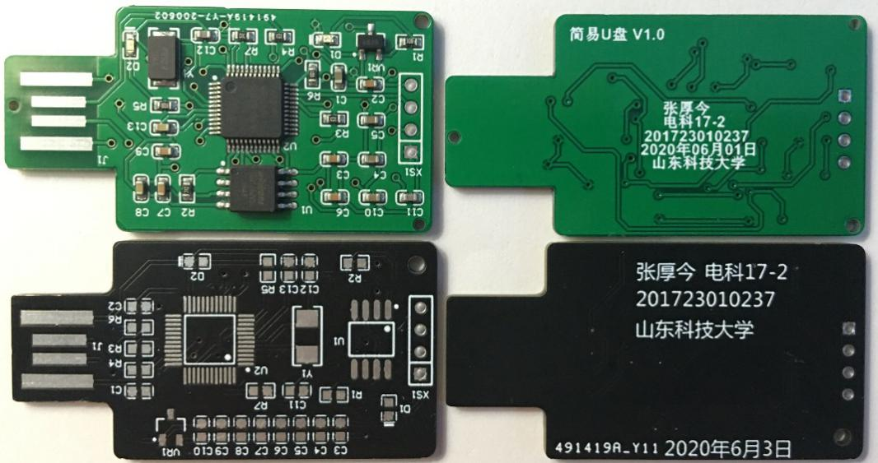

图1.1 电路板实物图

# 2 实验原理

## 2.1 U盘设计原理

本次实验以STM32F103作为主控芯片，以W25Q128作为Flash闪存芯片。主控芯片与闪存之间通过SPI方式进行数据通信。向芯片中移植FAT文件系统，可以将数据以文件的形式进行存储，实现简易的U盘功能。

### 2.1.1 SPI通信方式

SPI协议是由摩托罗拉公司提出的通讯协议，即串行外围设备接口，是一种高速全双工的通信总线。它的通讯速率较高，被广泛地使用在ADC、LCD等设备与MCU间通信的场合。SPI协议使用三条总线及片选线实现通信，三条总线分别为SCK、MOSI、MISO，片选线为CS ，它们的作用介绍如下。

（1）CS片选线

SPI协议使用片选信号线来寻址。当主机要选择从设备时，把该从设备的片选信号线设置为低电平，该从设备即被选中。接着主机开始与被选中的从设备进行SPI通讯。

（2）SCK时钟信号线

时钟信号线用于通讯数据同步。它由通讯主机产生，决定了通讯的速率。不同的设备支持的最高时钟频率不同，两个设备之间通讯时，通讯速率受限于低速设备。

（3）MOSI主设备输出/从设备输入线

主机的数据从这条信号线输出，从机由这条信号线读入主机发送的数据，即这条线上数据的方向为主机到从机。

（4） MISO主设备输入/从设备输出线

主机从这条信号线读入数据，从机的数据由这条信号线输出到主机，即在这条线上数据的方向为从机到主机。

### 2.1.2 文件系统

使用SPI通信方式可以很方便地在Flash芯片上进行数据读写，但是像这样的直接存储数据会带来很大不便。如难以记录有效数据的位置，难以确定存储介质的剩余空间，以及难以确定以何种格式来解读数据等等。

更为高效的存储方式被称为文件系统，它是为了存储和管理数据，而在存储介质中建立的一种组织结构，这些结构包括操作系统引导区、目录和文件。常见的Windows系统下的文件系统格式包括FAT32、NTFS、exFAT。在使用文件系统前，要先对存储介质进行格式化。格式化要先擦除原来内容，在存储介质上新建一个文件分配表和目录，文件系统由此可以记录数据存放的物理地址，剩余空间等信息。

由于文件系统的存在，使我们在存取数据时不再是简单地向某物理地址直接读写，而是要遵循它的读写格式。本次实验通过在芯片中移植FAT文件系统，可以实现对文件的高效存储。

## 2.2 硬件框架

### 2.2.1 闪存芯片

本次实验的Flash闪存芯片选用W25Q128JVSIQTR芯片，其容量为16MB。芯片内部分为256个块，每个块大小为64K字节；每个块又分为16个扇区，每个扇区4K字节。W25Q128 的最少擦除单位为一个扇区，也就是每次必须擦除 4K 个字节。其硬件连接如下图2.1所示。

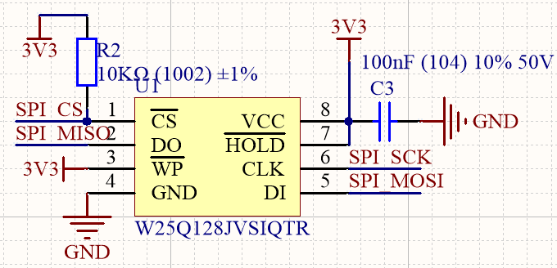

图2.1 闪存芯片

如上图所示，W25Q128封装的CS引脚是芯片的片选信号线，片选线低电平有效，所以外接了一个上拉电阻将电平拉高；DO引脚是芯片的MIOS主机输入线，主控芯片从这条线上读取数据；WP是写保护引脚，外接电源表示关闭写保护，开启数据写入使能；HOLD引脚是芯片的数据暂停引脚，低电平时会暂停数据传输，因此外接了一个高电平电源；CLK引脚是芯片的时钟信号线，用来与主控芯片保持通信频率；DI引脚是芯片的MOSI从设备输入线，主设备在该线将数据输出，从设备在该线接收数据。

### 2.2.2 稳压芯片

电脑的USB接口一般输出电压是5V，而芯片工作电压在3.3V左右，因此需要使用稳压芯片将5V的输入电压转换为3.3V的输出电压。本次实验中使用的稳压芯片是XC6206P332MR，如下图所示。

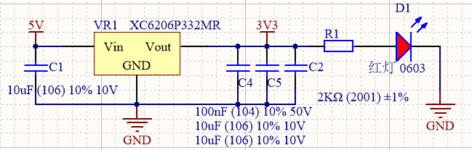

图2.2 稳压芯片

## 2.3 PCB生产工序

PCB生产的具体工作流程为：开料→钻孔→沉铜→图形转移→图形电镀→退膜→蚀刻→绿油阻焊层→添加丝印层→镀金手指→镀锡层→成型→测试→终检→包装寄送。

开料是指根据工程资料的要求，在符合要求的大张板材上裁切成符合客户要求的小块生产板料。流程为：大板料→按要求切板→锔板→啤圆角和磨边→开料完成。钻孔是指根据客户要求，在符合要求尺寸的板料上钻出所需的孔径。流程为：叠板销钉→上板→钻孔→下板→检查和修理。沉铜是利用化学方法在绝缘孔壁上沉积上一层薄铜。流程为：粗磨→挂板→铜层沉积→下板→浸1%稀H2SO4→加厚铜。

图形转移是将菲林上的图像转移到料板上。图形转移分为蓝油和干膜，蓝油流程为：磨板→印第一面→烘干→印第二面→烘干→爆光→冲影→检查；干膜流程为：磨板→压膜→静置→对位→曝光→静置→冲影→检查。图形电镀是在线路图形裸露的铜皮或孔壁上电镀，以达到要求厚度的铜层与要求厚度的金镍或锡层。工艺流程为：上板→除油→微蚀→水洗→酸洗→镀铜→水洗→浸酸→镀锡→水洗→下板。

退膜是指用NaOH溶液退去抗电镀覆盖膜层，使非线路铜层裸露出来。水膜流程为：插架→浸碱→冲洗→擦洗→过机；干膜流程为：放板→过机。蚀刻是利用化学反应法将非线路部位的铜层腐蚀去除。绿油是将绿油菲林的图形转移到板上，起到保护线路和阻止焊接零件时线路上锡的作用。流程为：磨板→印感光绿油→锔板→曝光→冲影；磨板→印第一面→烘板→印第二面→烘板。字符是提供的一种便于辨认的标记。工艺流程为：绿油终锔→冷却静置→调网→印字符→后锔。

镀金手指是在金手指上镀上一层要求厚度的镍金层，使之更具有硬度和耐磨性。流程为：上板→除油→水洗两次→微蚀→水洗两次→酸洗→镀铜→水洗→镀镍→水洗→镀金。喷锡是在未覆盖阻焊油的裸露铜面上喷上一层铅锡，以保护铜面不蚀氧化，以保证具有良好的焊接性能。流程为：微蚀→风干→预热→松香涂覆→焊锡涂覆→热风平整→风冷→洗涤风干。

成型是指通过模具冲压或数控锣机锣出客户所需要的形状。数据锣机板与啤板的精确度较高，手锣其次，手切板最低具只能做一些简单的外形。通过电子检查可以检测到目视不易发现到的开路，短路等影响功能性的缺陷。流程为：上模→放板→测试→合格→FQC目检→不合格→修理→返测试→OK→REJ→报废。通过目检板件外观缺陷，对轻微缺陷进行修理，避免有问题及缺陷板件流出。工作流程为：来料→查看资料→目检→合格→FQA抽查→合格→包装→不合格→处理→检查OK。

## 2.4 PCB板层含义及功能

（1）信号层（Signal Layers）

信号层被用于放置连接数字或模拟信号的铜膜走线。Altium Designer电路板可以有32个信号层，其中Top是顶层，Mid1～30是中间层，Bottom是底层。习惯上Top层又称为元件层，Bottom层又称为焊接层。

（2）阻焊层（Soldermask Layer）

阻焊层是在铜层上面的一层，这一层让PCB看起来是绿色的。阻焊层覆盖了铜层上面的走线，防止PCB上的走线和其他的金属、焊锡或者其它的导电物体接触导致短路。阻焊层的存在防止了焊锡搭桥。我们可以看到阻焊覆盖了PCB的大部分，但露出了银色的孔环以及焊盘，这样可以方便焊接。

（3）锡膏防护层（Pastemask layer）

锡膏防护层和阻焊层的作用相似，不同的是在机器焊接时所对应的贴片式元件的焊盘。如果板全部放置的是通孔元件，这一层就不用输出Gerber文件了。在将贴片元件贴到PCB板上以前，必须在每一个贴片焊盘上先涂上锡膏。

（4）丝印层（Silkscreen Layer）

白色的字符是丝印层。在PCB的丝印层上印有字母、数字以及符号，这样可以方便组装以及指导大家更好地理解板卡的设计。设计时经常会用丝印层的符号标识某些管脚或者LED的功能等。

（5）机械层和禁止布线层（Mechanical Layer / Keep-Out Layer）

机械层是定义整个PCB板的外观的，平时所说的机械层就是指整个PCB板的外形结构。禁止布线层定义了具有电气特性的铜线边界，也就是说只要先定义了禁止布线层后，所布的具有电气特性的线不可以超出禁止布线层的边界。

（6）钻孔层（Drill layer）

钻孔层提供电路板制造过程中的钻孔信息，如焊盘过孔就需要钻孔。一般文件会提供了钻孔指示图（Drillgride）和钻孔图（Drill drawing）这两个钻孔层。

# 3 实验过程

## 3.1 绘制原理图

### 3.1.1 下载封装库

由于需要向工厂投板，所以直接使用工厂的封装库会方便些。直接去嘉立创的码云仓库里查找封装文件即可。

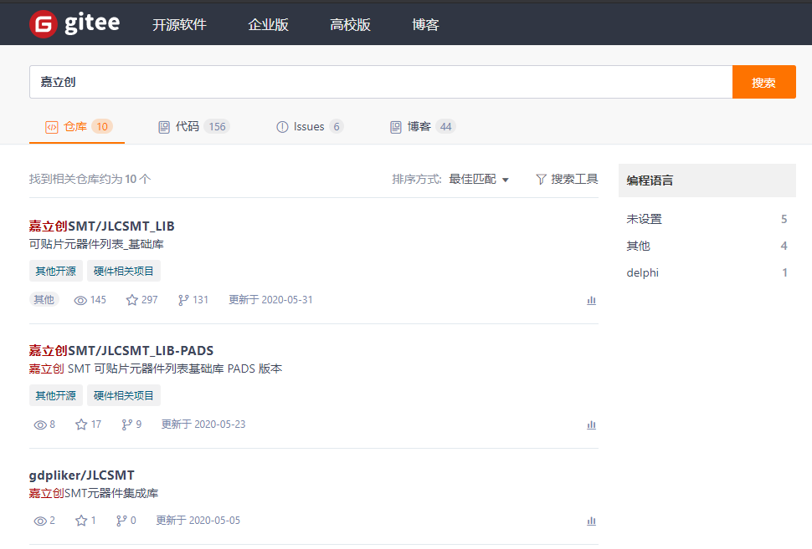

图3.1 元件封装库

选择第一个“嘉立创SMT/JLCSMT_LIB”可贴片元器件基础库，下载ZIP压缩包。

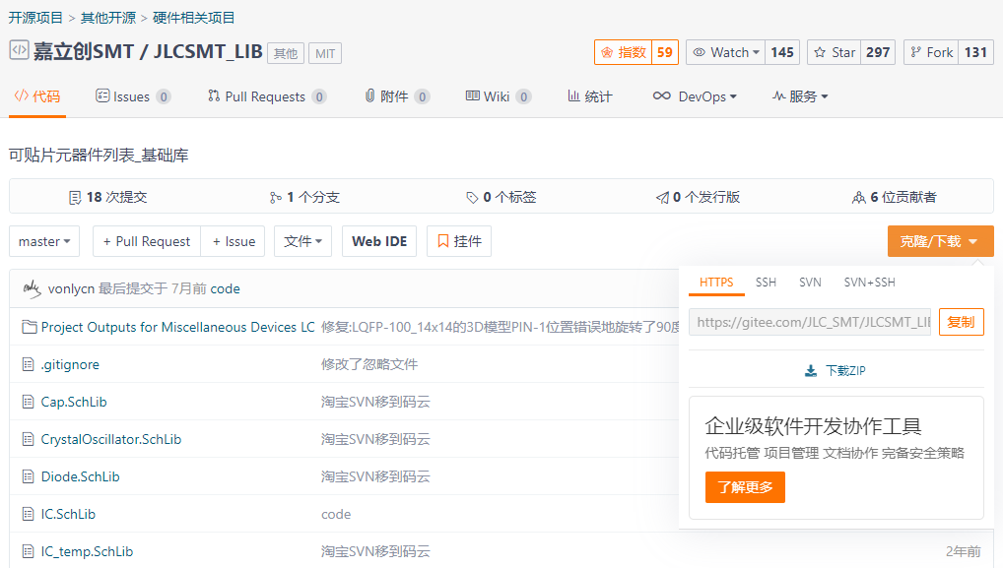

图3.2 封装库下载

将下载的ZIP文件解压，即可获得嘉立创的SMT贴片封装库。

### 3.1.2 新建工程

在Altium Designer软件中，新建一个PCB工程。工程模板选择默认，工程名称设置为“USB_SPI_Flash”。

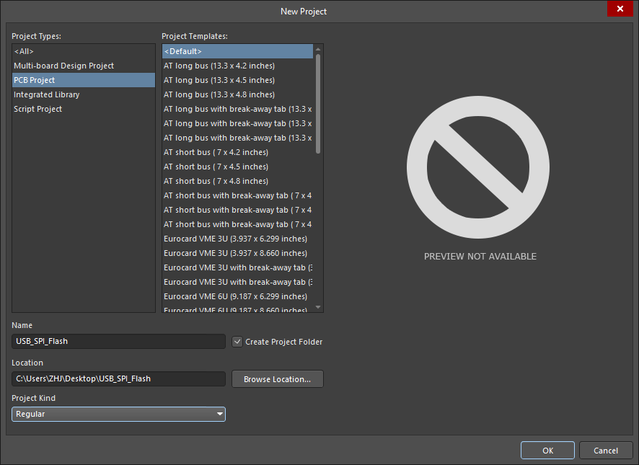

图3.3 创建工程

为工程添加一个原理图文件。

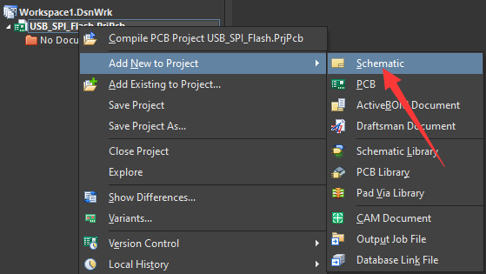

图3.4 添加原理图

将该原理图命名为“USB_SPI_Flash.SchDoc”并保存。

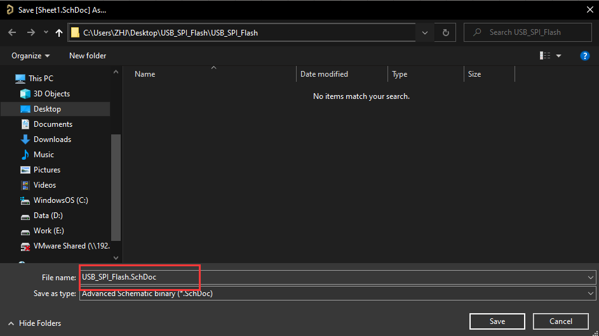

图3.5 原理图命名

### 3.1.3 加载封装库

在软件设置界面打开“已安装的元件库”界面，选择从文件安装封装库。

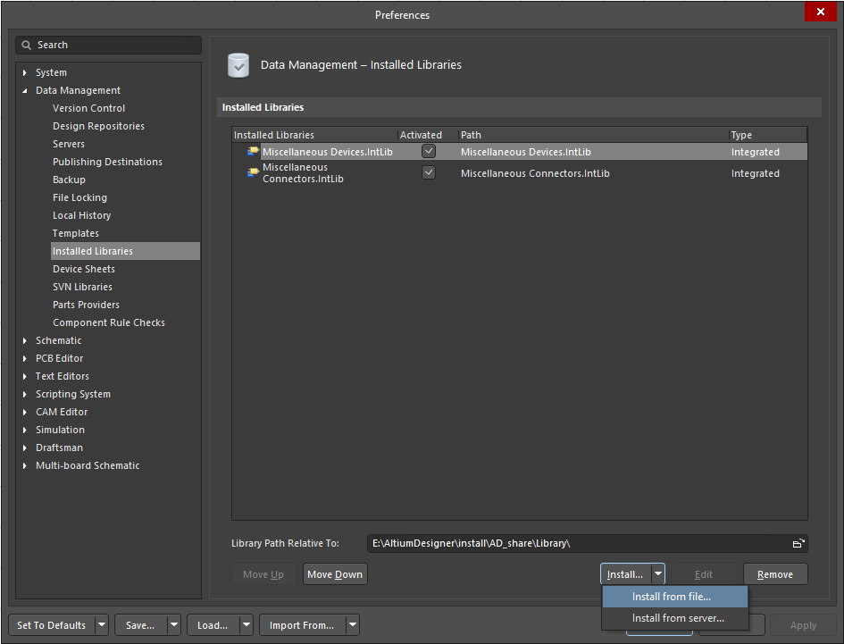

图3.6 添加封装库

将之前下载的嘉立创封装导入到软件中。选中电容、晶振、MCU、LDO和电阻的封装，点击打开即可。或者直接选择“Miscellaneous Devices LC.IntLib”文件。以IntLib作为扩展名的文件是AD中的集成封装库，其中包含了原理图库和PCB封装库，所以只引入这一个库文件也可以。

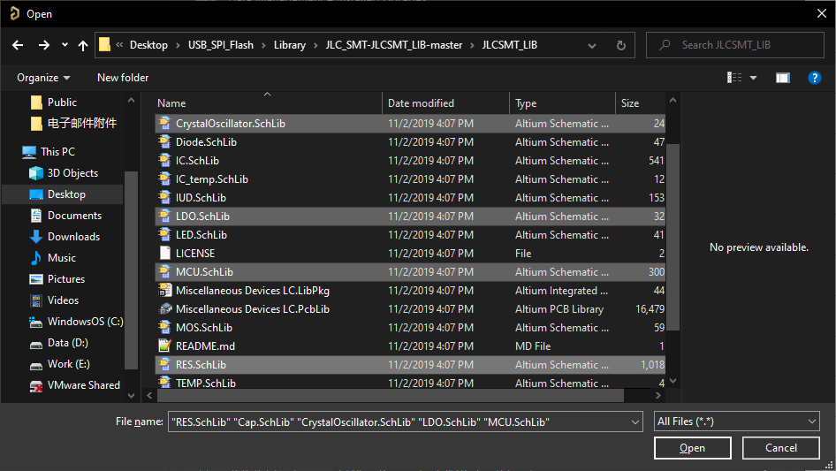

图3.7 选择封装库

导入完成后的元件库如下图3.8所示。

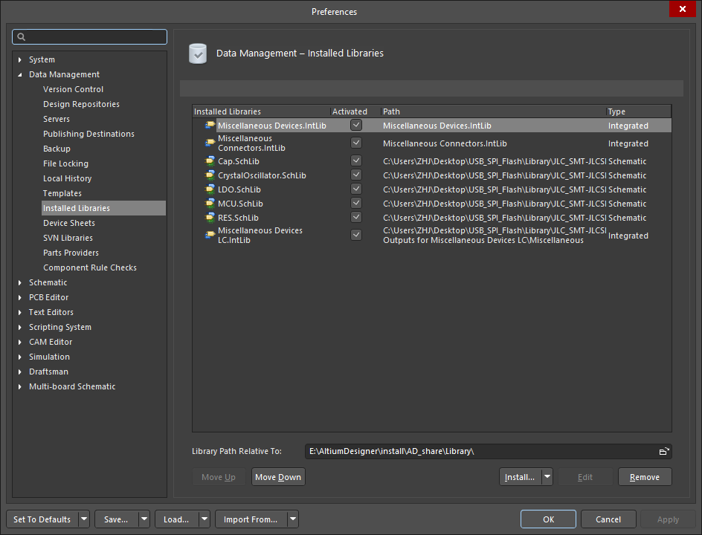

图3.8 封装库列表

### 3.1.4 模块绘制

接下来分别绘制各个模块的原理图。我直接使用了老师给的原理图，将该原理图导入到工程中，如下图所示。

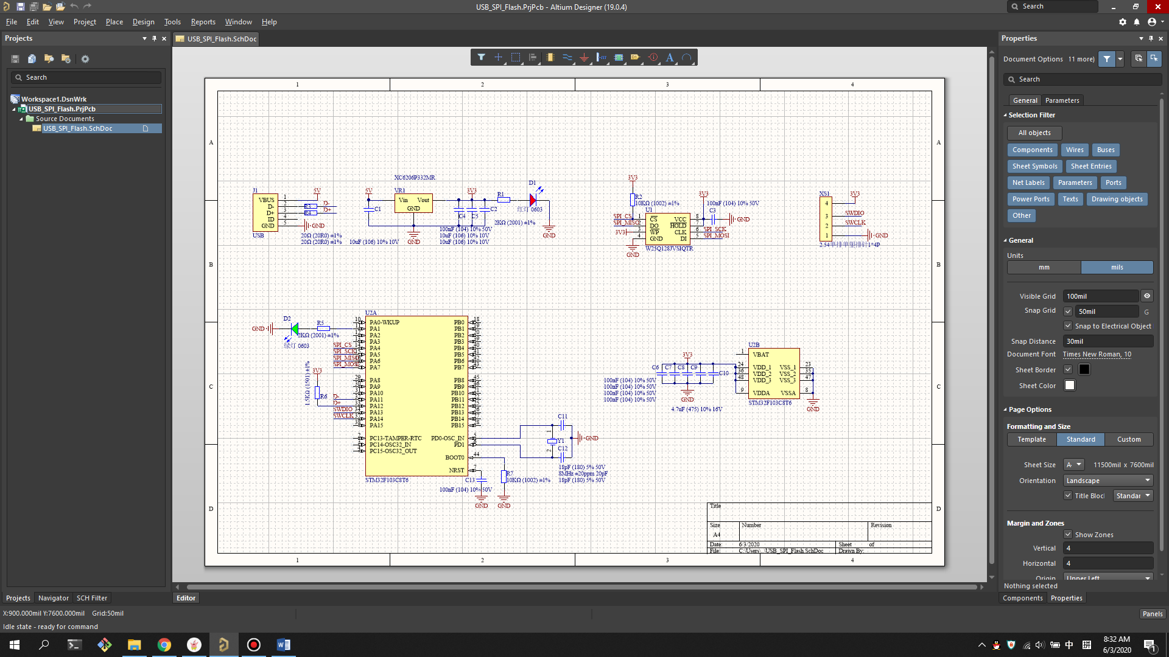

图3.9 原理图

接下来尝试使用金手指的USB接口，需要将原有的USB插头封装替换成自己绘制的金手指封装。首先添加一个PCB封装库，用于绘制金手指的原理图和PCB封装，如下图3.10所示。

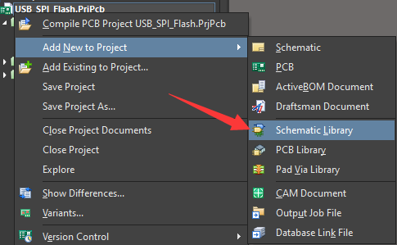

图3.10 添加原理图库文件

首先绘制原理图，原理图封装直接使用了老师提供的图。

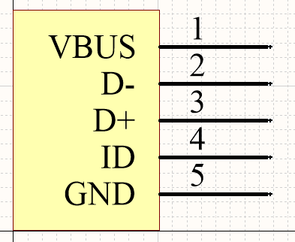

图3.11 USB原理图库

四脚排针的原理图也使用了老师给的原理图。

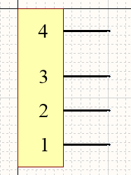

图3.12 排针原理图库

接下来绘制PCB封装，首先添加一个PCB库文件。

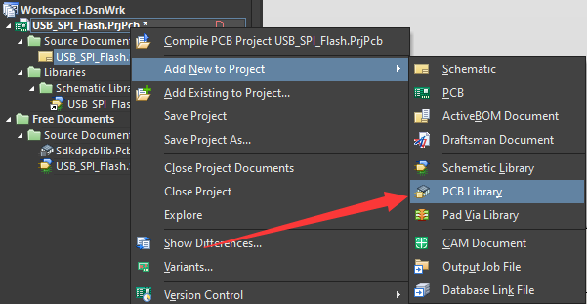

图3.13 添加PCB库文件

将四脚排针的封装添加进去，如下图3.14所示。

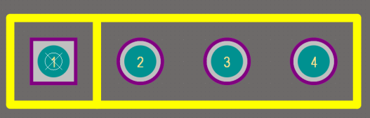

图3.14 排针PCB封装

本次我想尝试使用金手指的封装，所以需要自己绘制一下USB接口的封装。原理图就直接使用老师给的原理图，但封装需要自己绘制，如下图3.15所示。

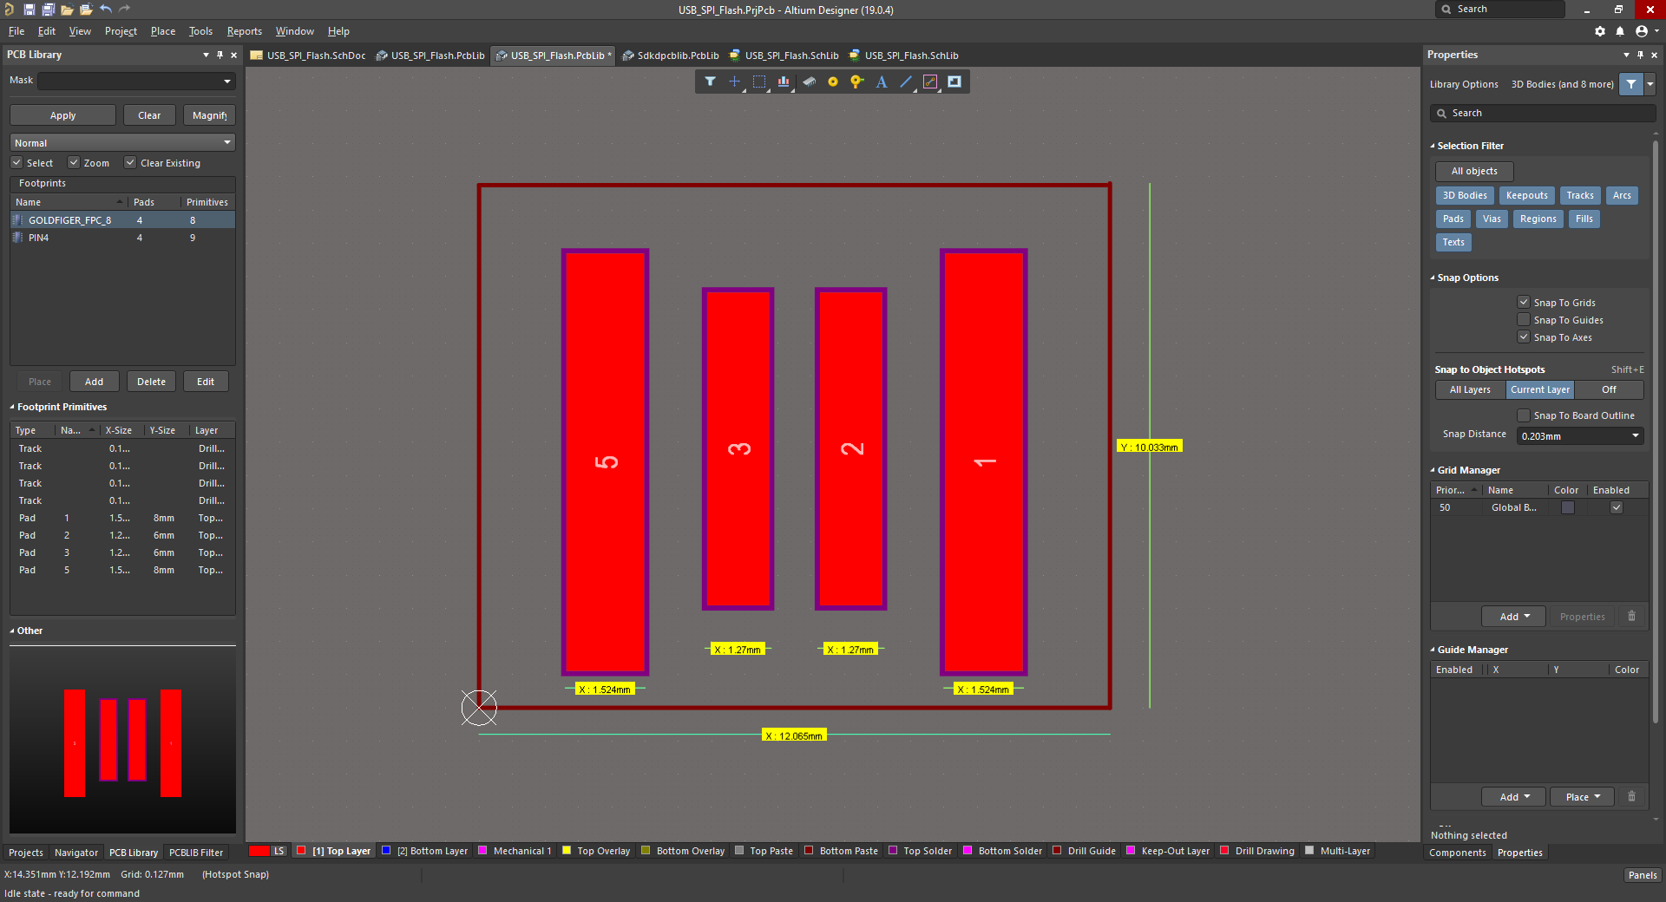

图3.15 金手指封装

PCB需要较严格的尺寸要求，我是用卡尺测量的实际USB接口尺寸，根据实际的金手指画出来的。另外需要注意PCB和原理图的引脚需要一一对应。搜集USB接口的引脚图，可以找到USB每个脚位所对应的实际接口。如下图3.16所示。

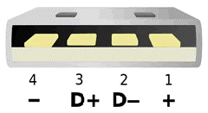

图3.16 USB接口定义

根据上图2.16所示的引脚脚位，可以设置PCB封装中的脚位与原理图对应。

PCB绘制完成后，需要将原理图和PCB联系起来。在原理图页面点击Add FootPrint添加封装。

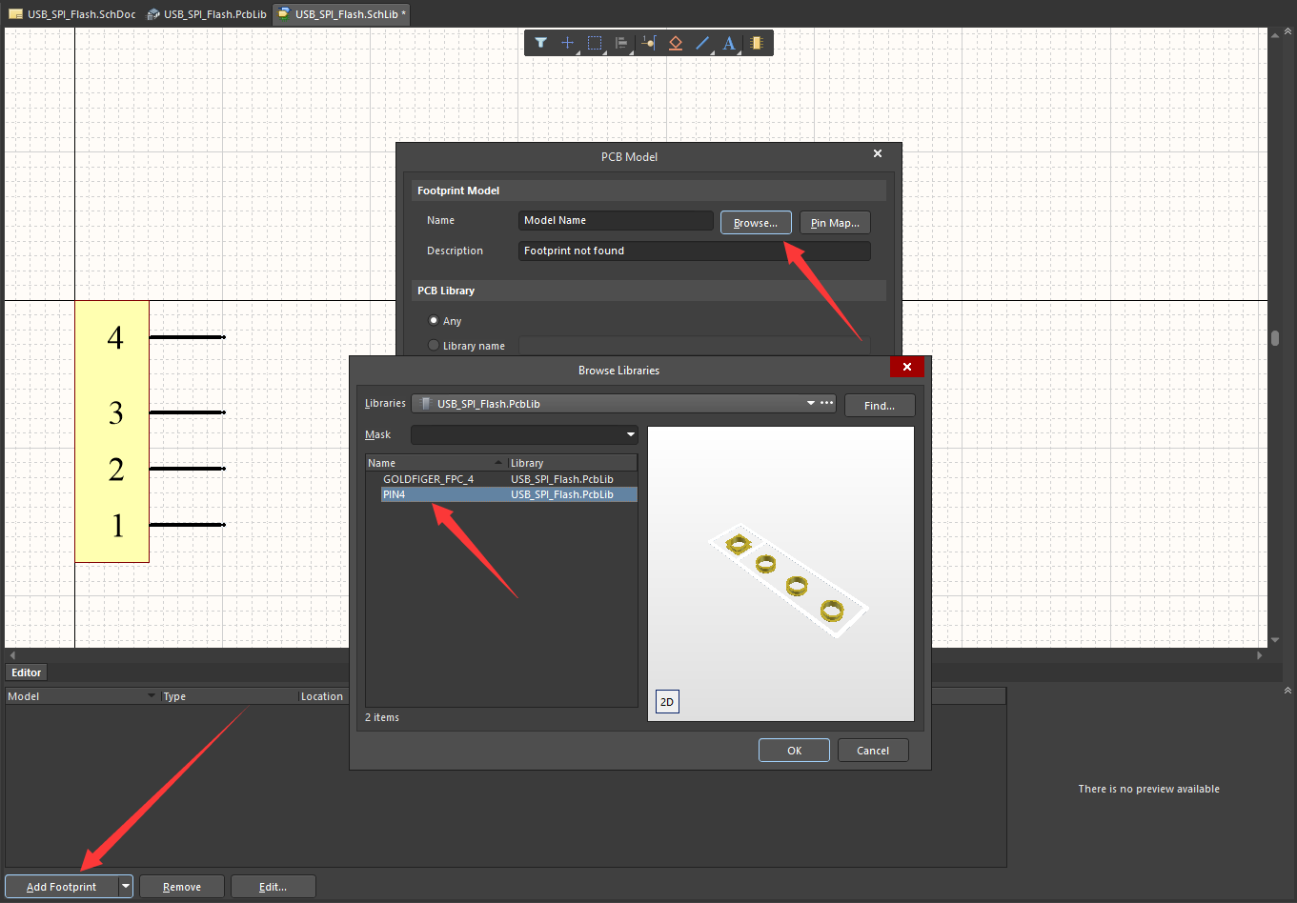

图3.17 关联原理图和封装

添加完成过后，两个原件的封装就绘制完成了。将原理图中的这两个原件替换成自己绘制的原件就可以了。

### 3.1.5 原件编号

使用软件工具将所有原件全部重新编号。在菜单栏的工具->注释选项中，找到注释原理图选项。

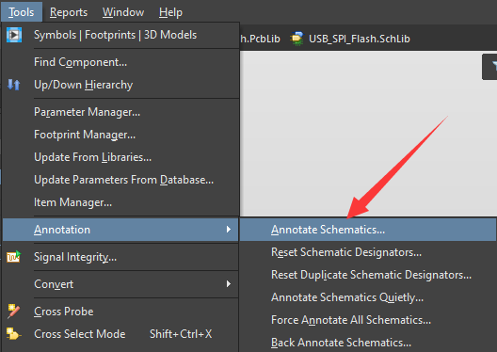

图3.18 注释原理图

在该界面，首先将所有已注释的内容清空。

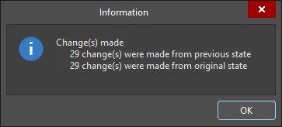

图3.19 重置注释

选择注释顺序为Across Then Down，依次更新和执行更改。验证更改并执行，将原件全部重新编号。

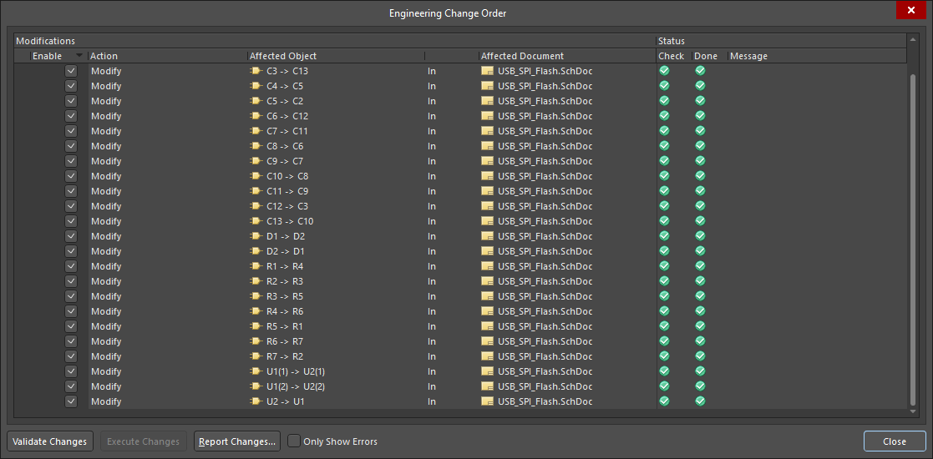

图3.20 重新编号

### 3.1.6 编译工程

原理图绘制完成后，对原理图进行编译。

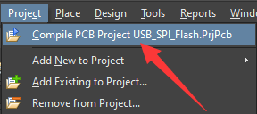

图3.21 编译工程

编译结果如下。

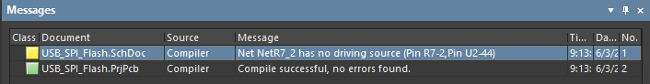

图3.22 编译结果

编译警告说P7-2引脚没有驱动源，双击看一下具体位置。

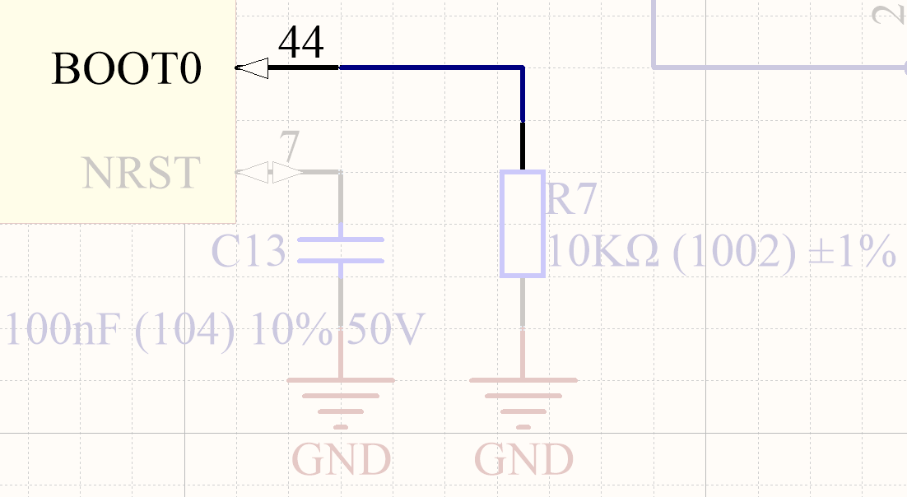

图3.23 警告位置

是因为芯片设计时，此引脚需要有输入的驱动信号，而现在绘制的原理图直接接地了，没有驱动信号所以会产生警告。该警告可以忽略。

## 3.2 绘制PCB

### 3.2.1 绘制板子形状

原理图绘制完成后就可以绘制PCB了。新建一个PCB文件，将其命名为“USB_SPI_Flash.PcbDoc”。

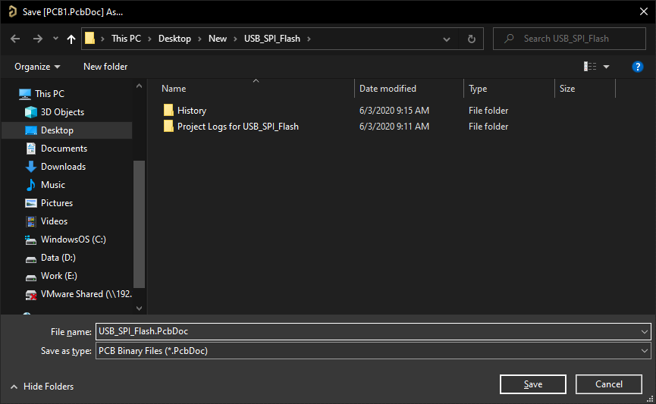

图3.24 新建PCB文件

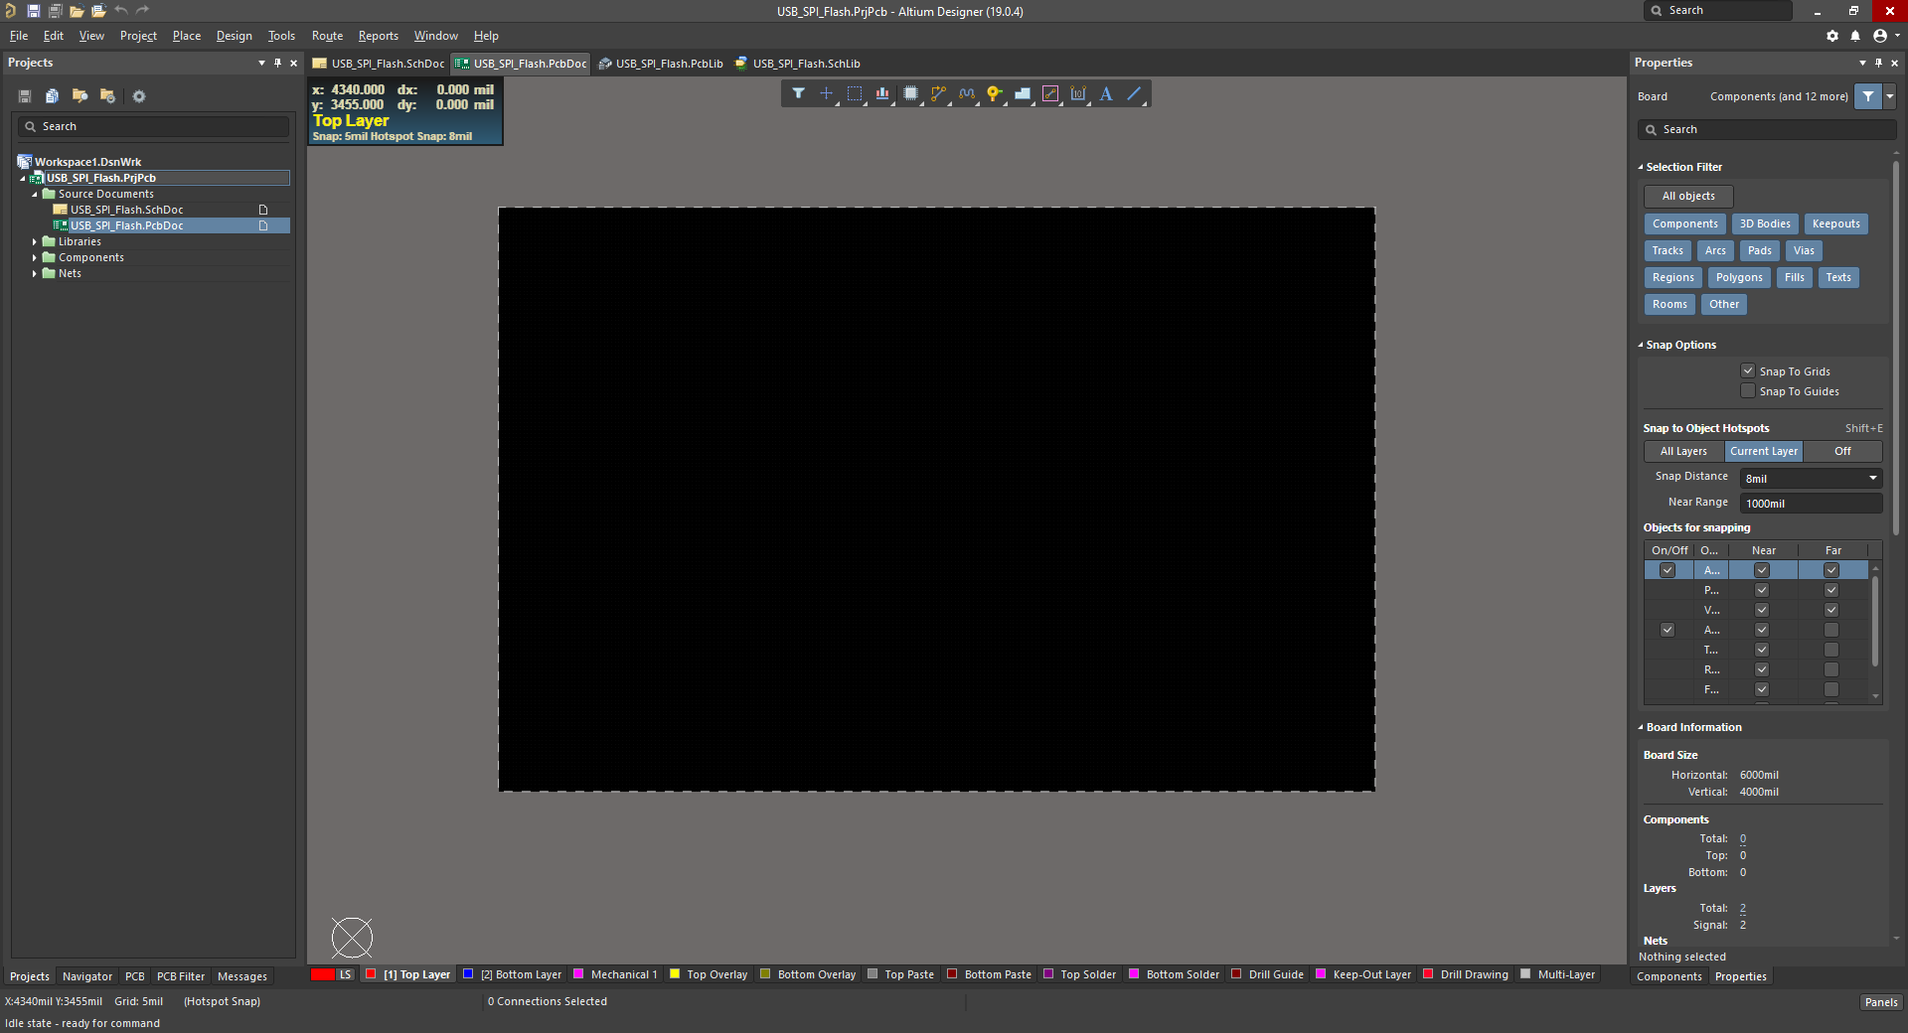

图3.25 PCB初始样式

按照实验要求，重新定义PCB的板子形状。可以在菜单栏的编辑选项中，找到设置原点选项，将原点重新设置一下。

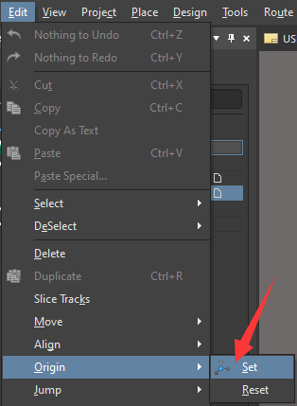

图3.26 设置原点

切换到机械层，绘制矩形的边框。首先绘制一条直线，然后双击设置它的长度。

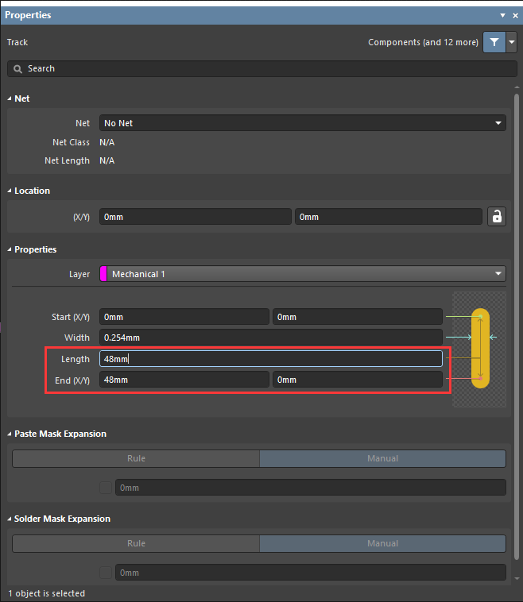

图3.27 设置线条长度

绘制一个48mm * 25mm的矩形边框，如下图3.28所示。

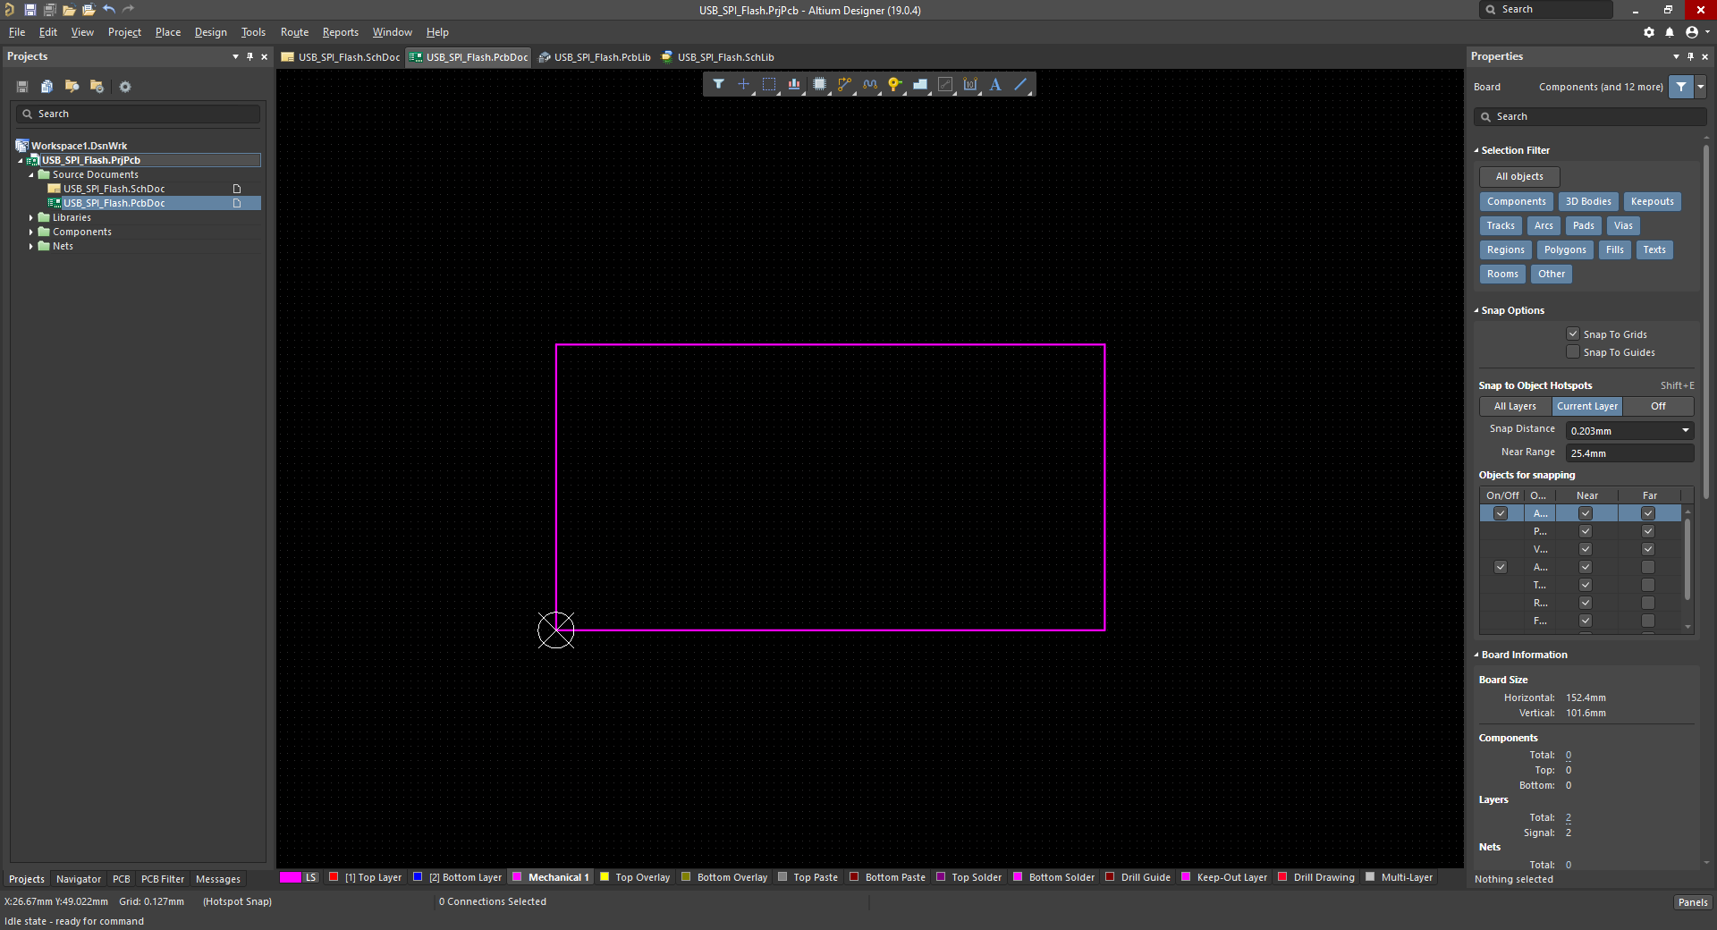

图3.28 矩形边框

将该矩形框选中，重新定义板子形状。

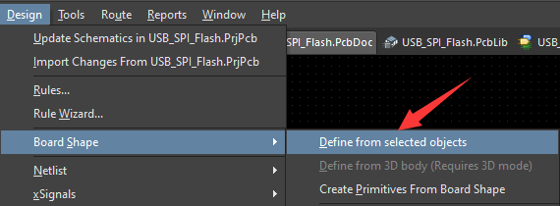

图3.29 定义板子形状

完成之后的板子形状如下图3.30所示。

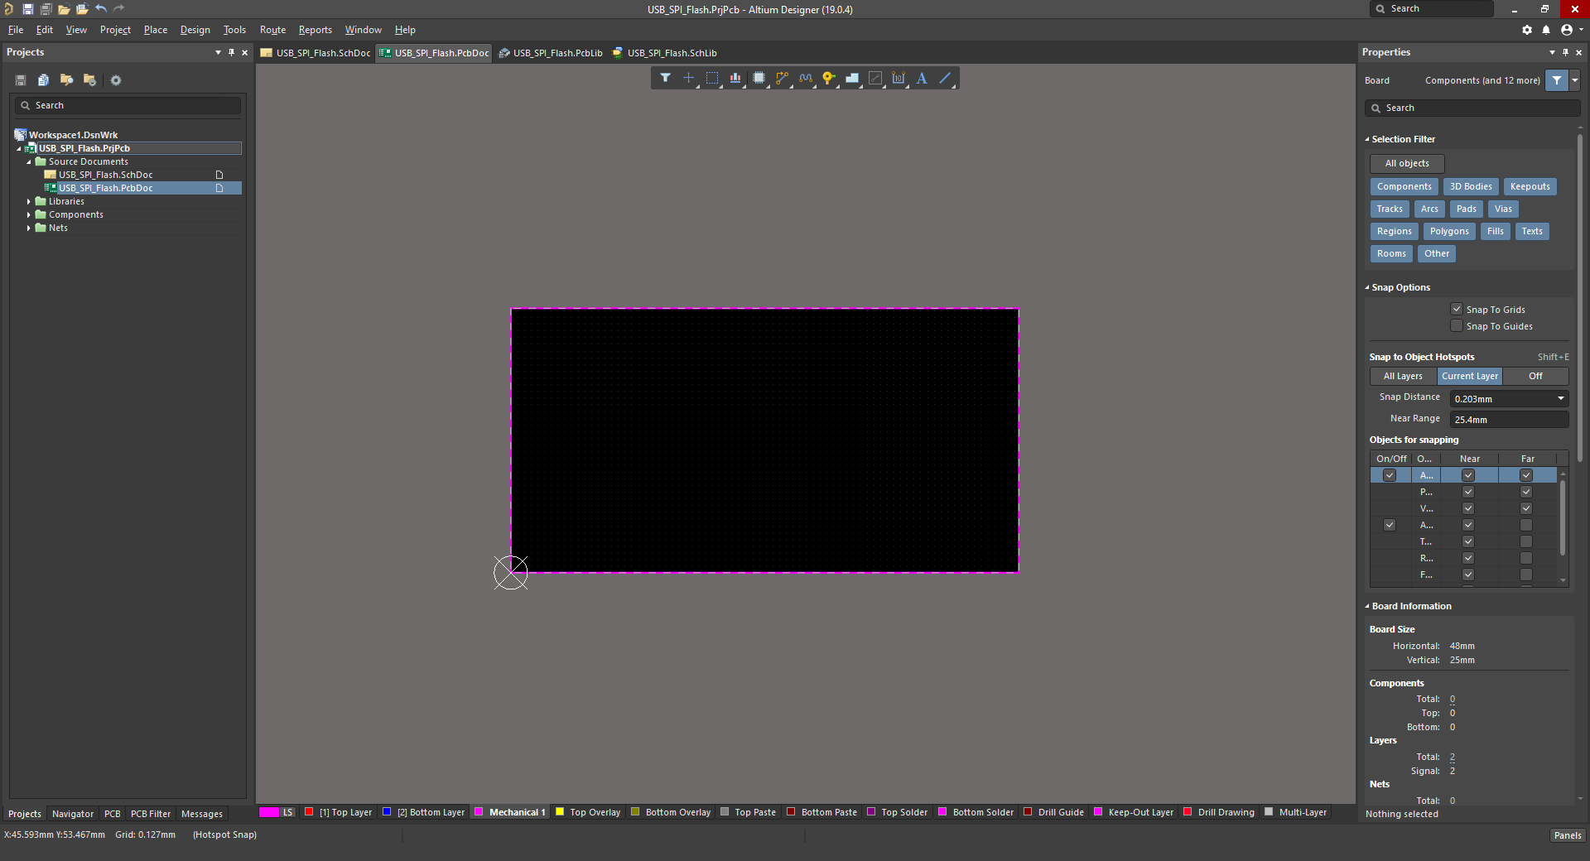

图3.30 板子形状

### 3.2.2 导入原件

在原理图界面点击设计->更新PCB文件，将原件导入到PCB中。

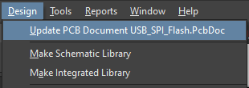

图3.31 导入元件

点击验证更改可以对原件的封装进行验证。

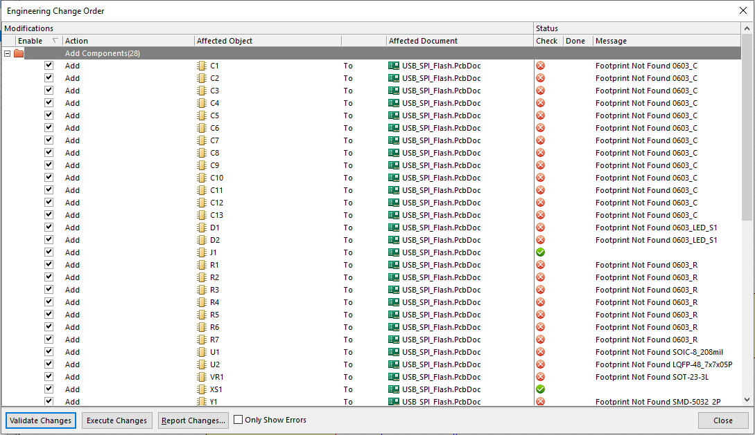

图3.32 导入异常

如果此时出现了上图的报错信息，说明原件的PCB封装没有找到。这些封装是嘉立创提供的封装，所以只需要将对应的封装文件导入进来就可以了。

导入完成后，依次点击验证更改和执行更改，原件就导入到PCB文件中了。

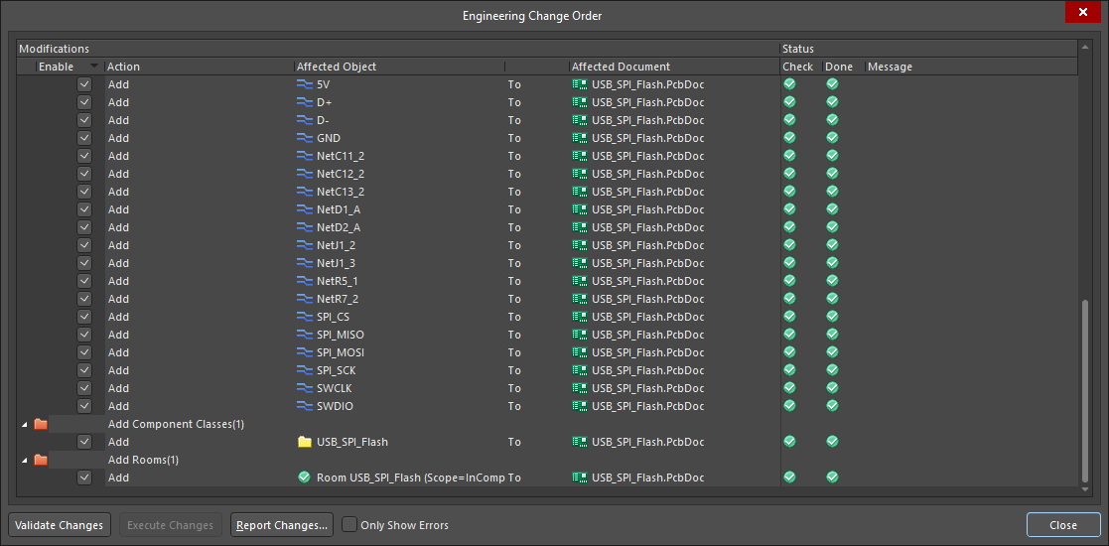

图3.33 导入成功

导入到PCB文件中的效果如下图所示。

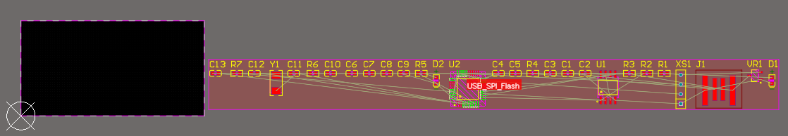

图3.34 元件初始样式

### 3.2.3 原件排布

接下来将原件依次排布在PCB板子上。

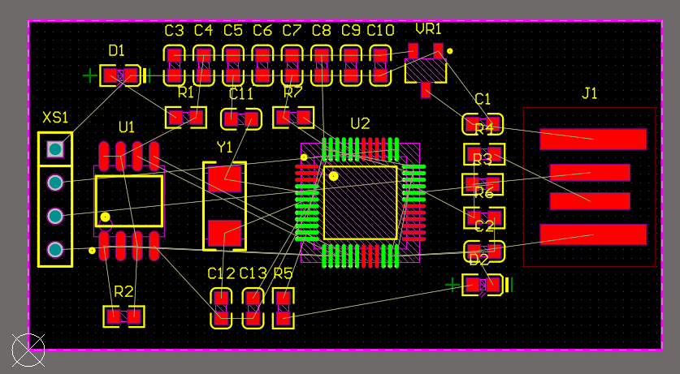

图3.35元件排布

可以根据要求重新绘制一下板子形状，如下图3.36所示。

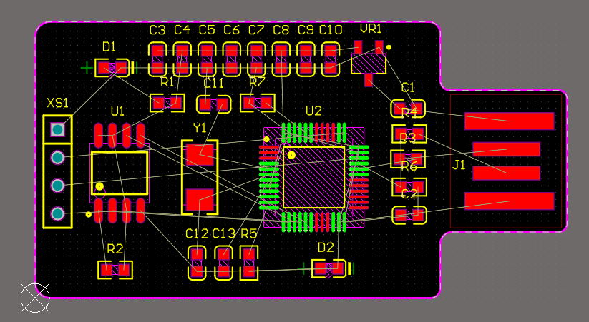

图3.36 边框调整

### 3.2.4 原件布线

在原件位置固定后，可以开始进行布线。首先设置布线规则。

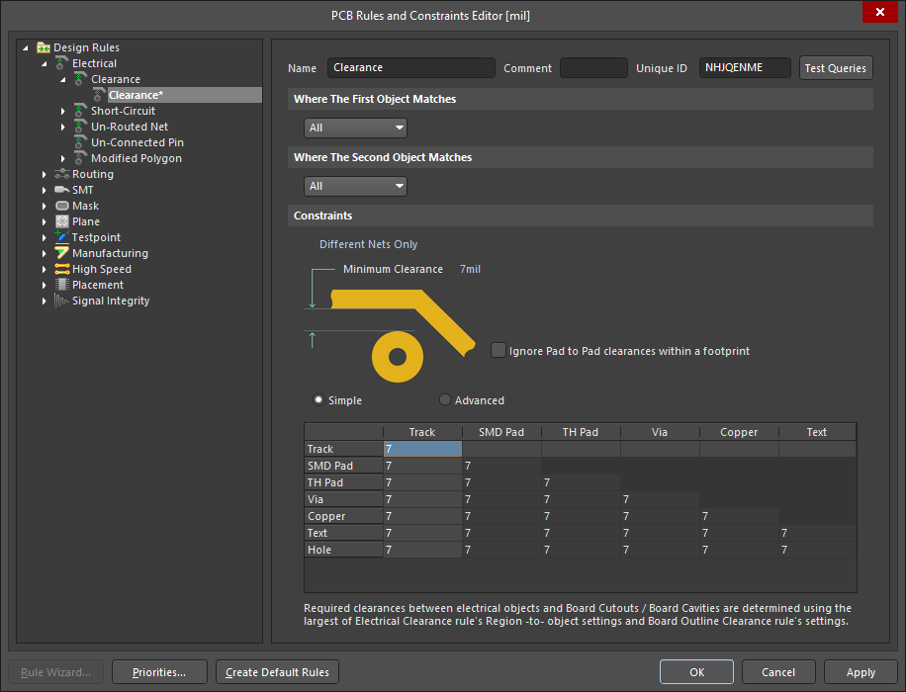

图3.37 设置边界规则

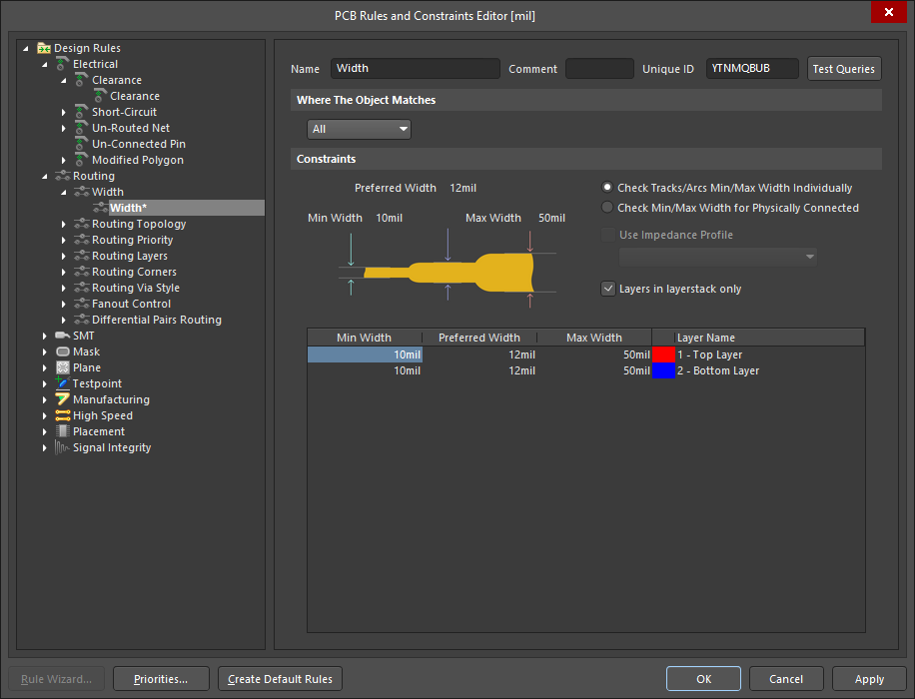

图3.38 设置线宽规则

布线之前可以使用对齐工具，将相同行列的原件对齐。

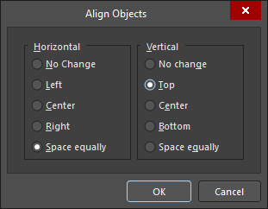

图3.39 对齐原件

之后可以自己布线了，顶层布线初步完成后的样式如下：

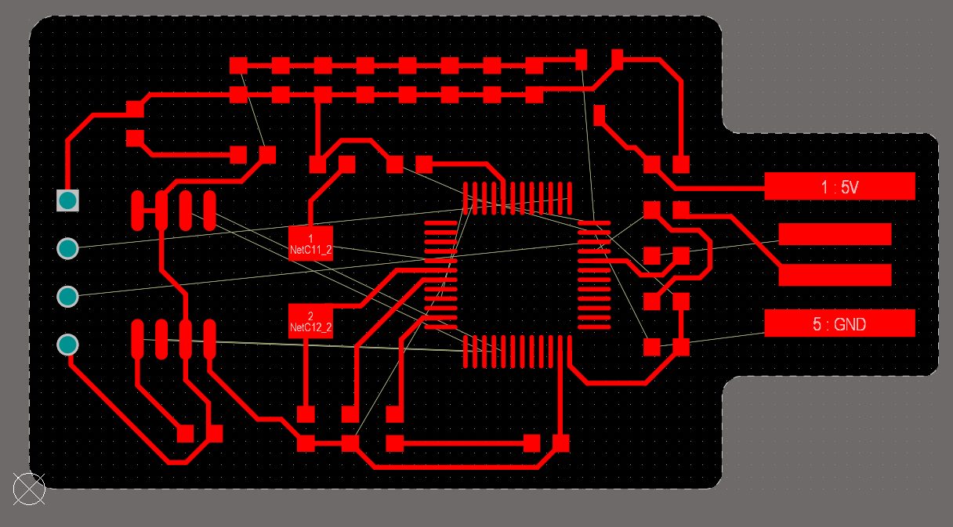

图3.40 顶层布线

有些线在顶层铺不开了，需要打过孔到底层去布线。首先要设置一下过孔的大小。孔径设置为0.5mm，外层直径设为0.7mm。

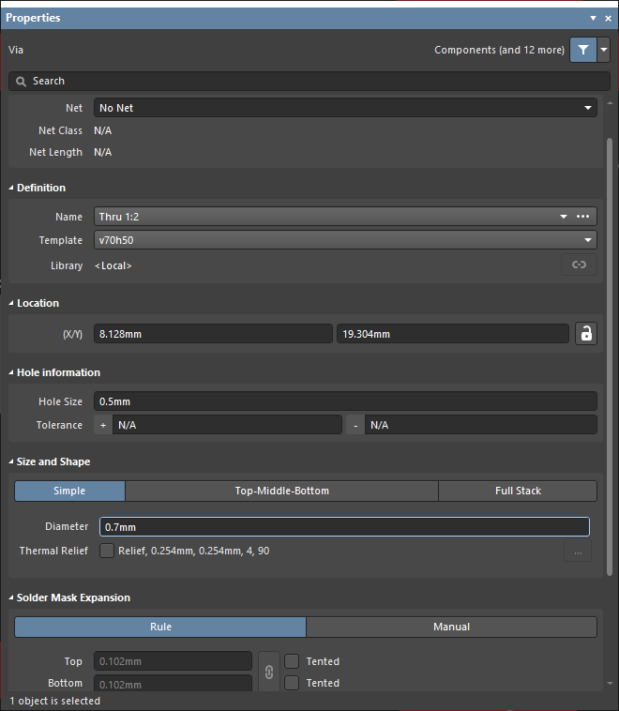

图3.41 过孔设置

设置过孔孔径完成后，可以进行打孔等操作。在PCB背面布线，初步布线效果如下图3.42所示。

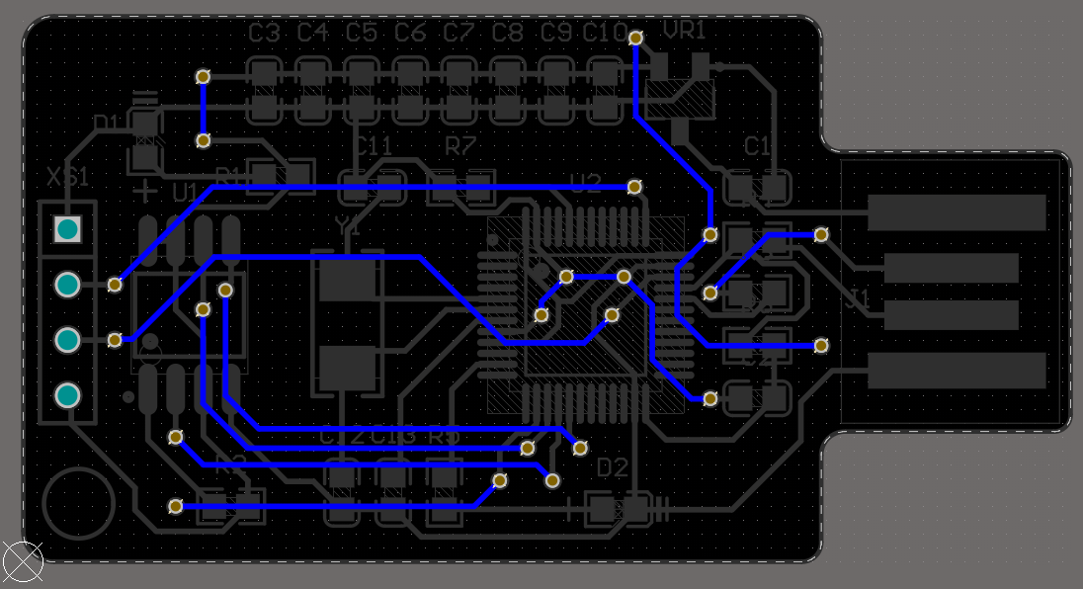

图3.42 底层布线

布线完成后，需要整体看一下布线效果，对部分线束进行修改。修改完成过后的大体布线效果如下图3.43所示。

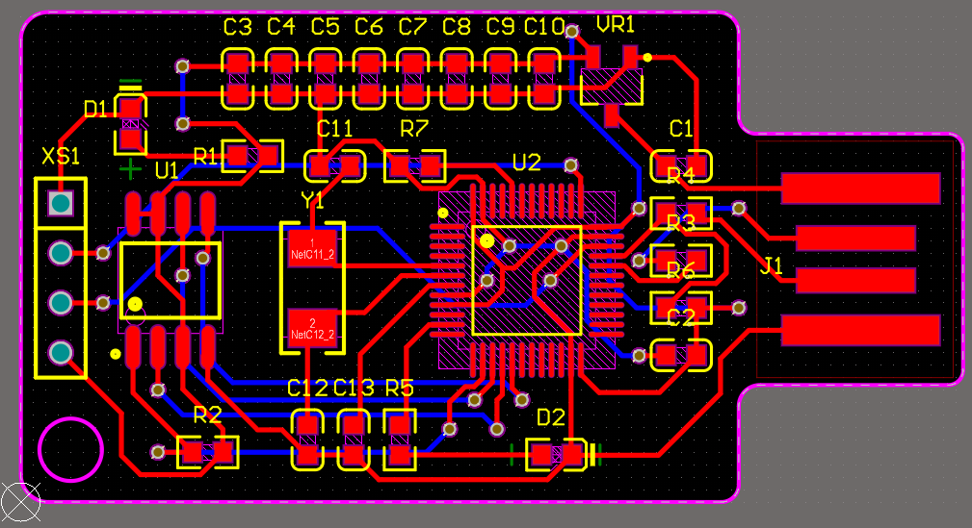

图3.43 PCB样式

### 3.2.5 补泪滴

为了防止在机械制板的时候，焊盘或过孔因承受钻孔的压力而与铜膜导线在连接处断裂，因此连接处需要加宽铜膜导线来避免此种情况发生。补泪滴后的连接处会变得比较光滑，不易因残留化学药剂而导致对铜膜导线的腐蚀。

在菜单栏的工具->泪滴选项中，可以设置泪滴的添加方式。

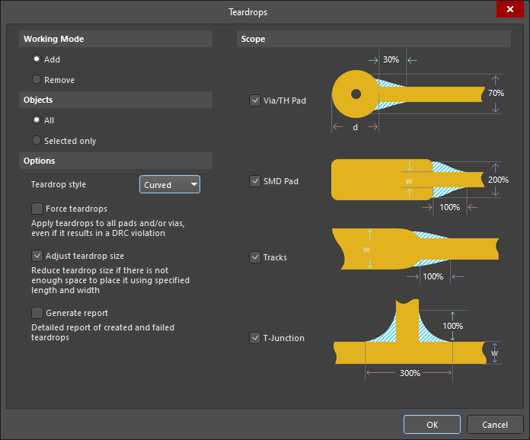

图3.44 补泪滴设置

补完泪滴的PCB效果如下图3.45所示。

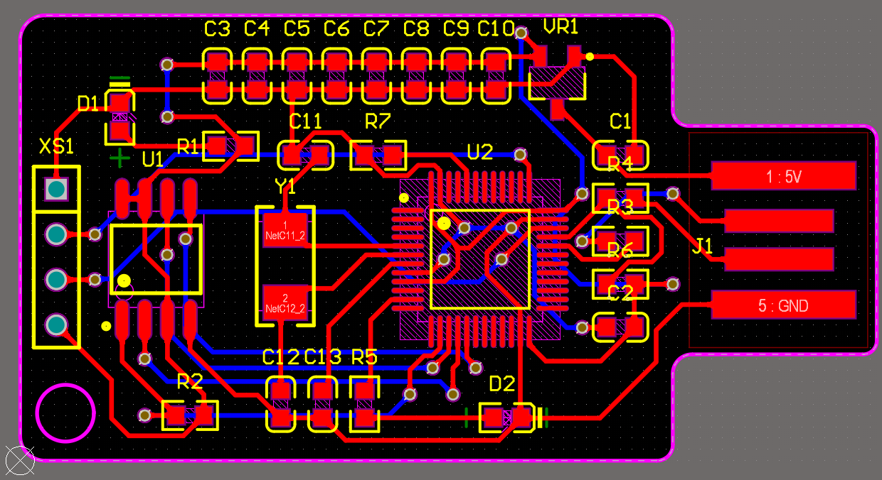

图3.45 补泪滴效果

### 3.2.6 铺铜

连线完成后，进行铺铜。首先铺底层的GND层，并勾选移除死铜选项。

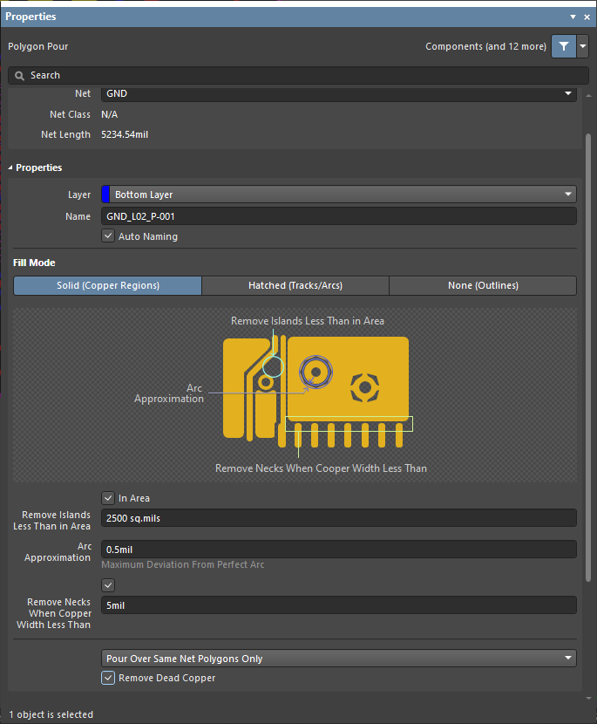

图3.46 底层铺铜

底层覆铜效果如下图3.47所示。

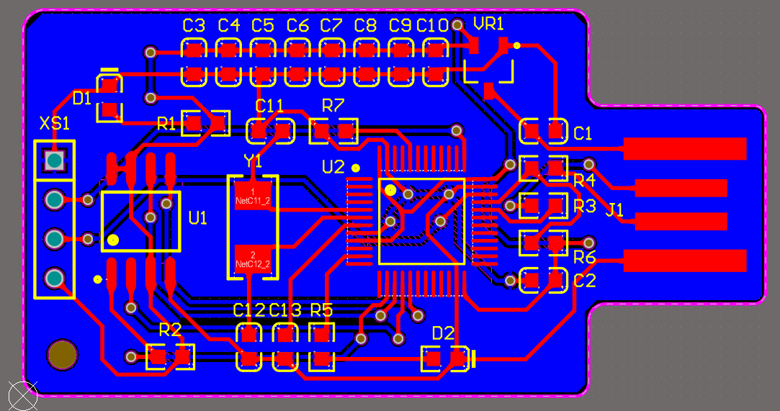

图3.47 底层铺铜效果

正面覆铜效果如下图3.48所示。

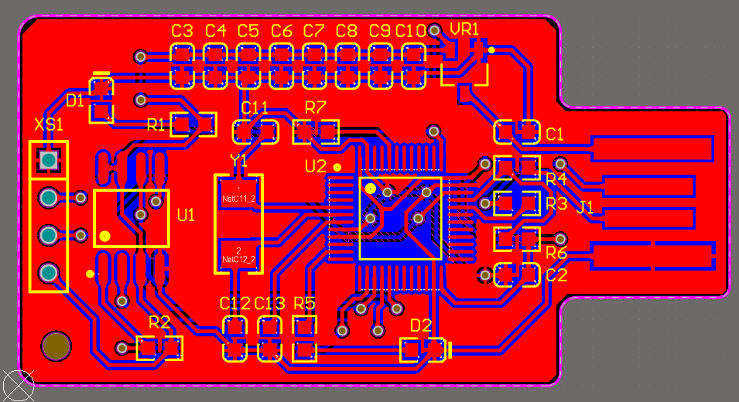

图3.48 顶层铺铜效果

### 3.2.7 DRC检查

覆铜完成后，需要进行DRC检查。

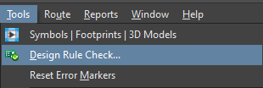

图3.49 DRC检查

第一次DRC检查的结果如下图3.50所示。

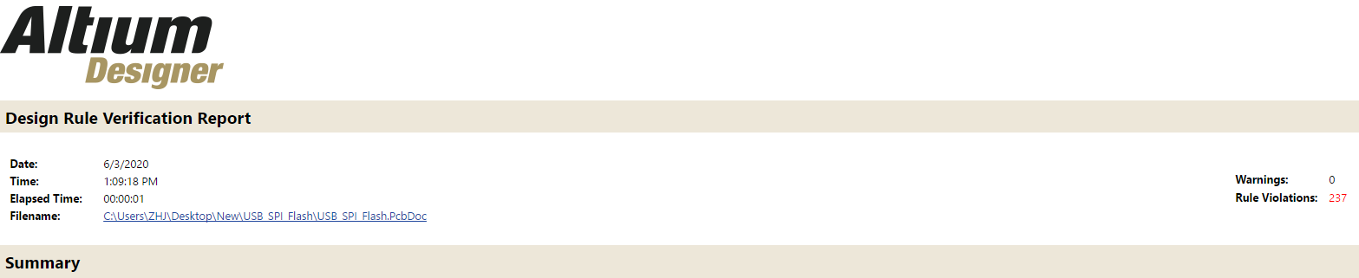

图3.50 第一次DRC检查结果

具体是有两方面的问题：

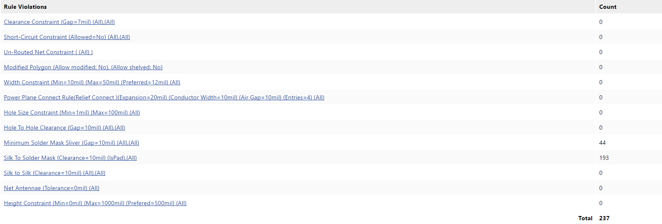

图3.51 具体问题

第一个是焊盘之间的间距，有些地方超过了0.254mm。另一个是丝印到焊盘之间的间距，有些地方也小于了0.254mm。

接下来修改DRC检查的规则，如下图3.52所示。

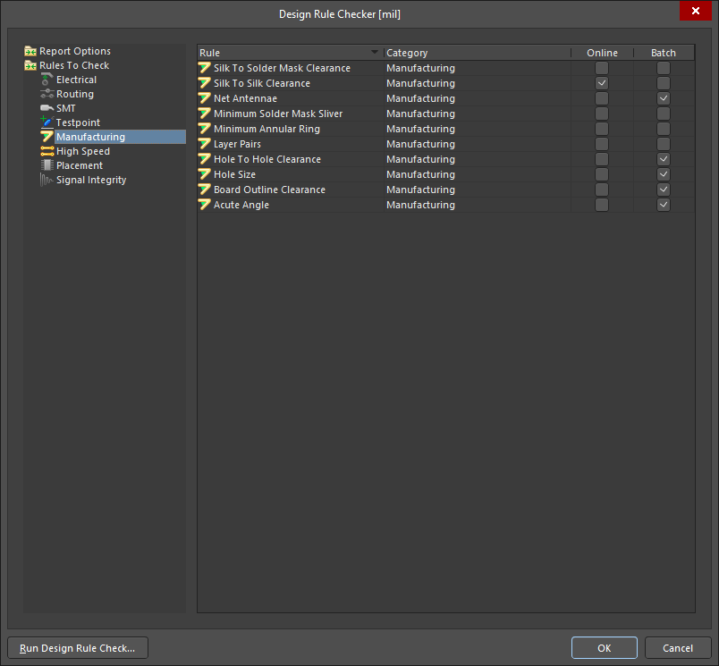

图3.52 重设检查规则

第二次DRC检查：

将检查的约束条件去除一些，再次运行DRC检查。

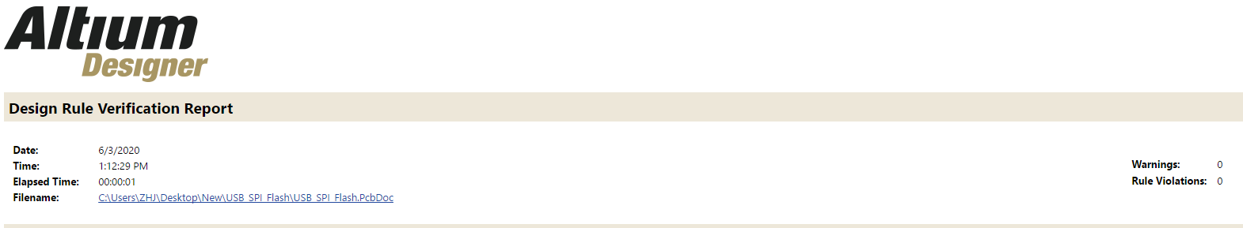

图3.53 第二次DRC检查结果

此时检查的结果就不存在错误了。

### 3.2.8 添加丝印并检查

首先添加一个学校的校徽，首先运行AD脚本，执行RunConverterScript将BMP图片转换为丝印层图片。

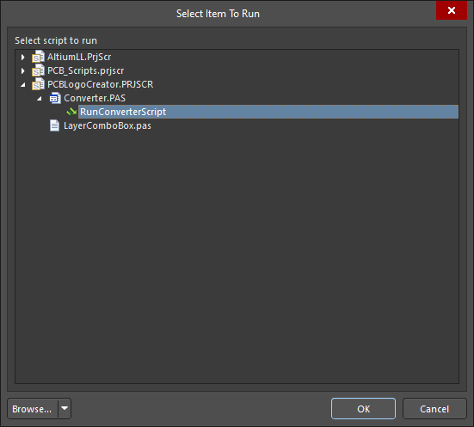

图3.54 运行脚本

在底层丝印层添加这个图片，转换过程如下图3.55所示。

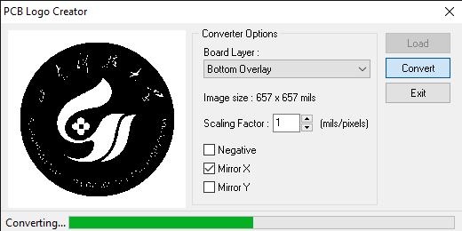

图3.55 图片转换

将转换完成的丝印复制粘贴到底层丝印层即可。

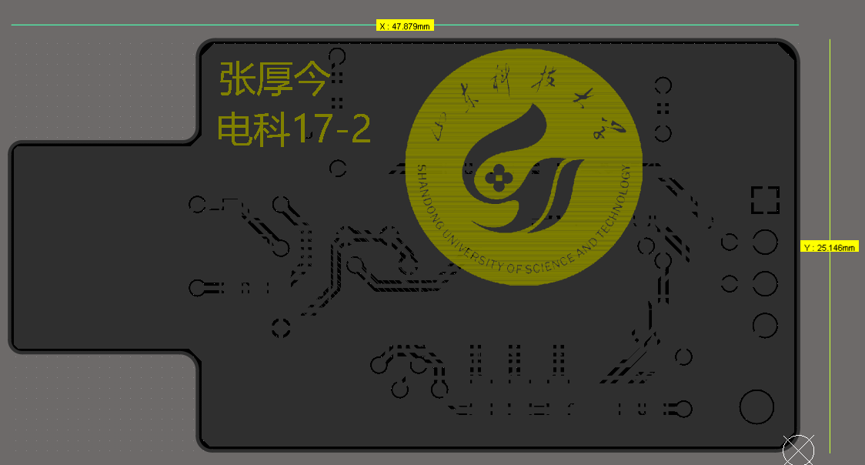

图3.56 底层丝印效果

但是考虑到本次的PCB板比较小，如果印上校徽可能根本看不清字，所以我就将底层的校徽丝印去掉了。经过调整，最终的背面丝印如下图3.57所示。

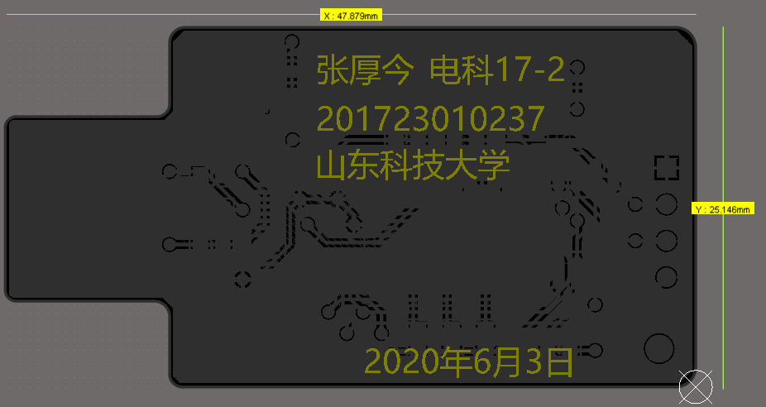

图3.57 丝印调整

丝印做完之后，需要再进行依次DRC检查，防止丝印与焊盘靠得太近。

第三次DRC检查结果如下：

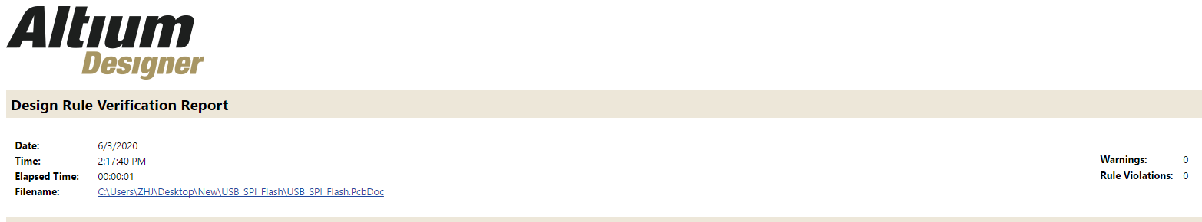

图3.58 第三次DRC检查结果

可以看到，DRC检查已通过。

### 3.2.9最终效果

PCB最终效果如下图3.59所示。

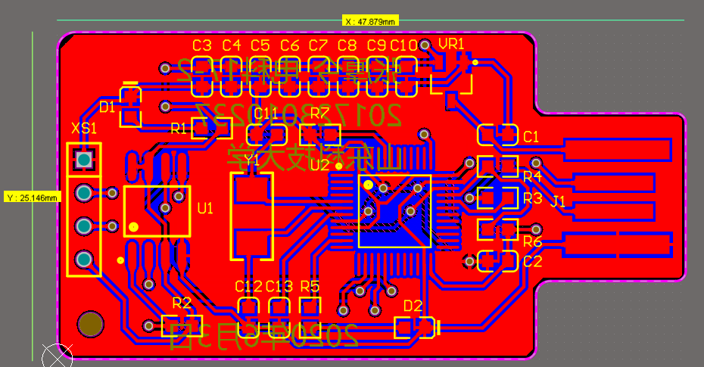

图3.59 PCB效果

三维模拟视图如下图所示。

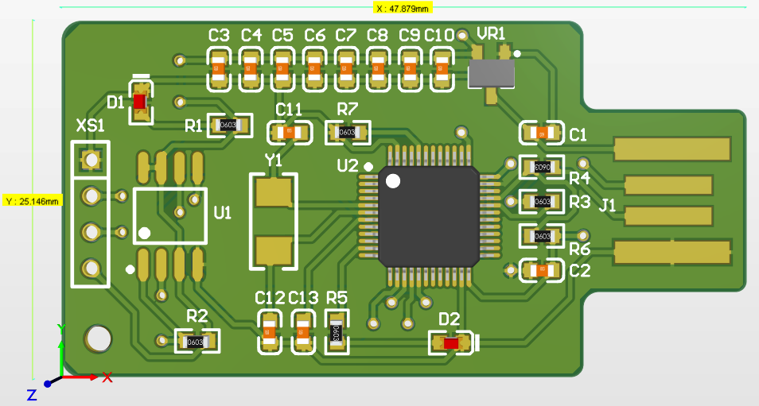

图3.60 正面三维视图

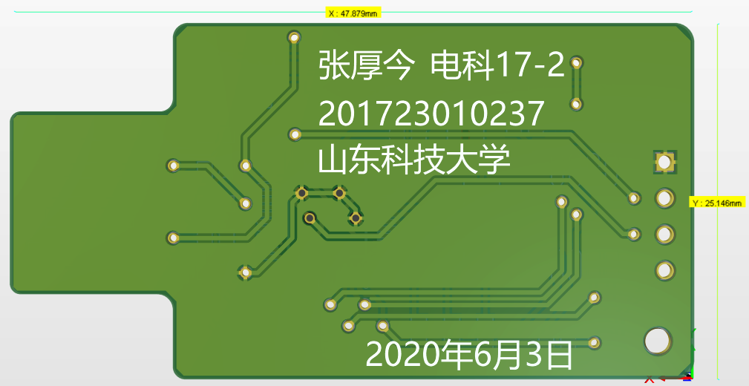

图3.61 背面三维视图

## 3.3 PCB打板

### 3.3.1 导出文件

本次PCB实训使用嘉立创打板，首先将PCB源文件复制一份并压缩至RAR格式。

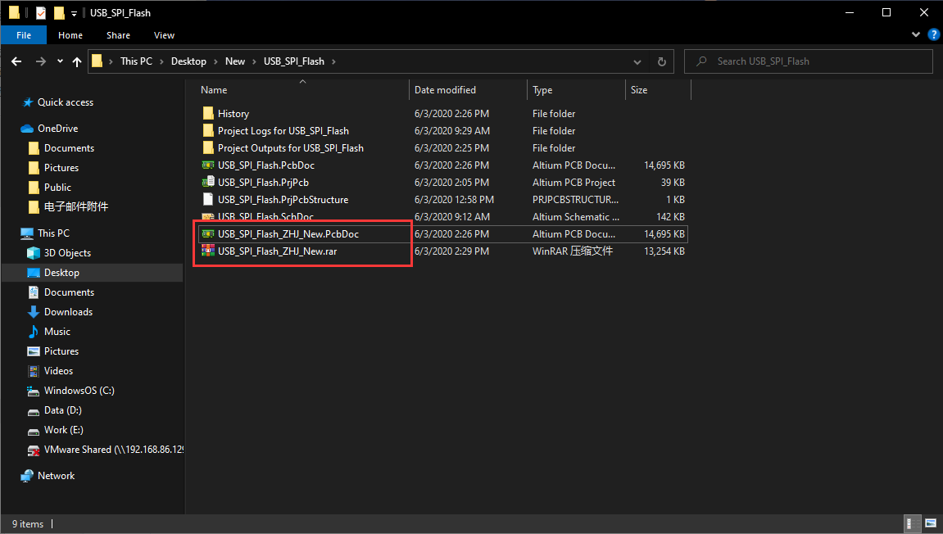

图3.62 压缩文件

在嘉立创助手上传压缩文件。

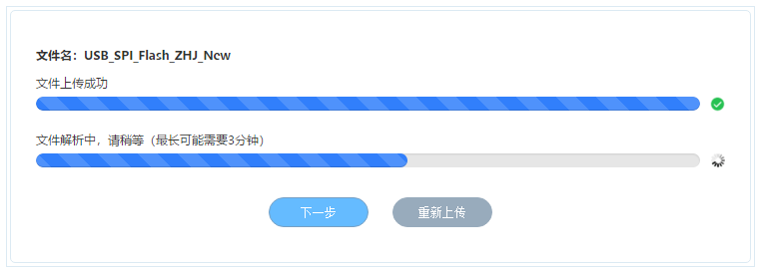

图3.63 上传文件

上传完成后，可以查看文件解析结果。

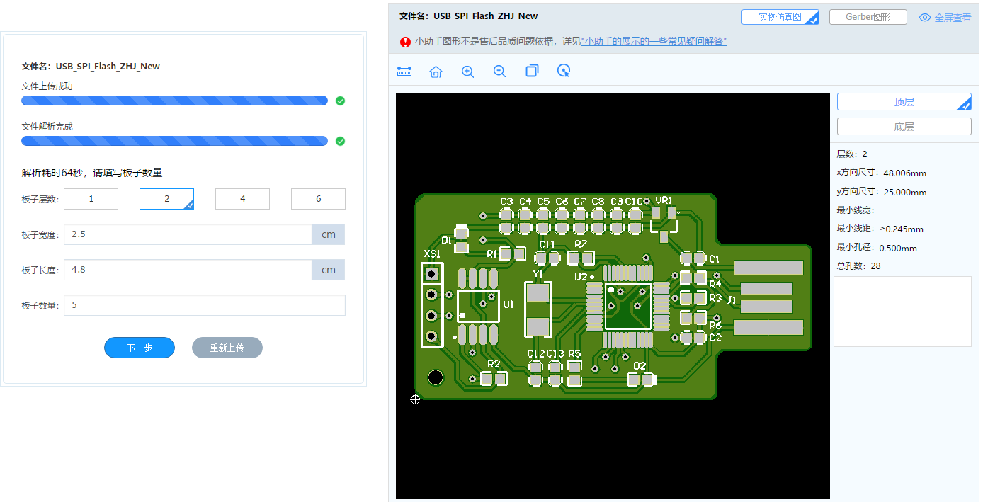

图3.64 文件解析

### 3.3.2 填写订单

在下单页面填写相关选项，点击提交订单即可。

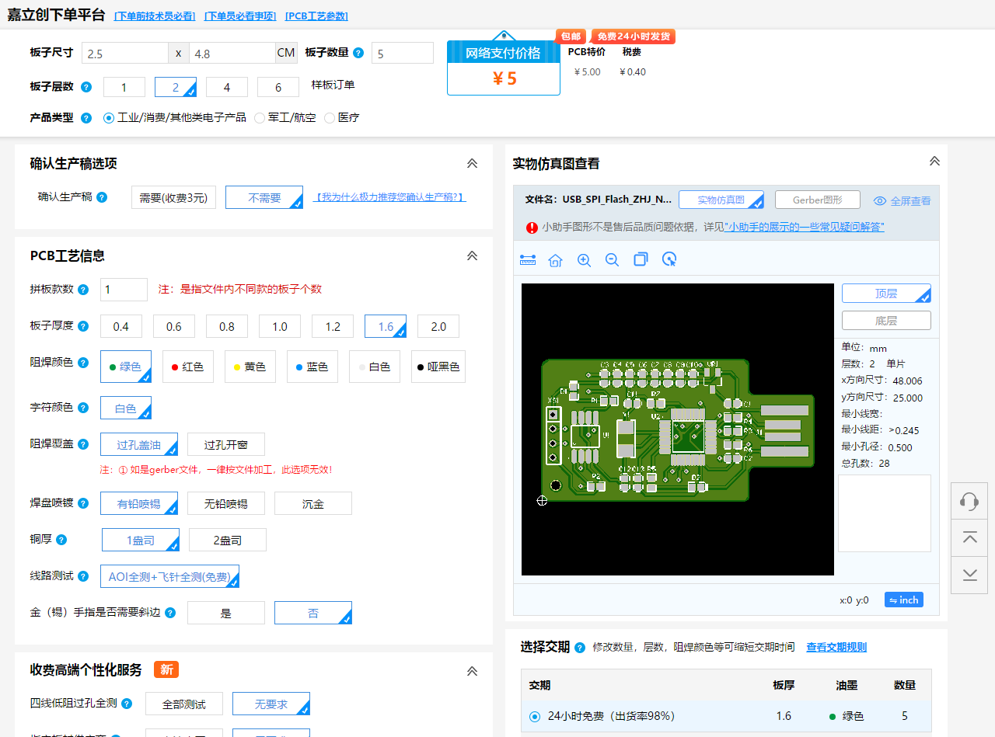

图3.65 订单详情

因为这块板子是我的第二次设计，前几天已经投过一次板了，我觉得当时做的板子布局不太好，所以就重做了一次。第一次投稿时选用了SMT贴片，这次投稿就不再用SMT了。两次投板的订单列表如下图3.66所示。

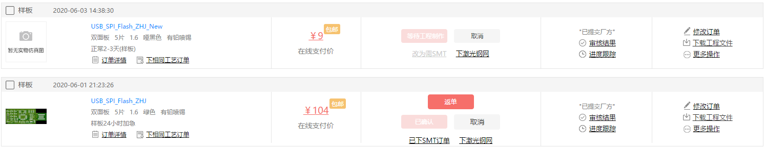

图3.66 订单列表

### 3.3.3 原件贴片

第一次投板时选用了工厂的SMT贴片，其操作步骤如下。

首先需要在嘉立创的SMT订单页面上传自己的PCB源文件，由嘉立创自动生成对应的BOM表和坐标文件。

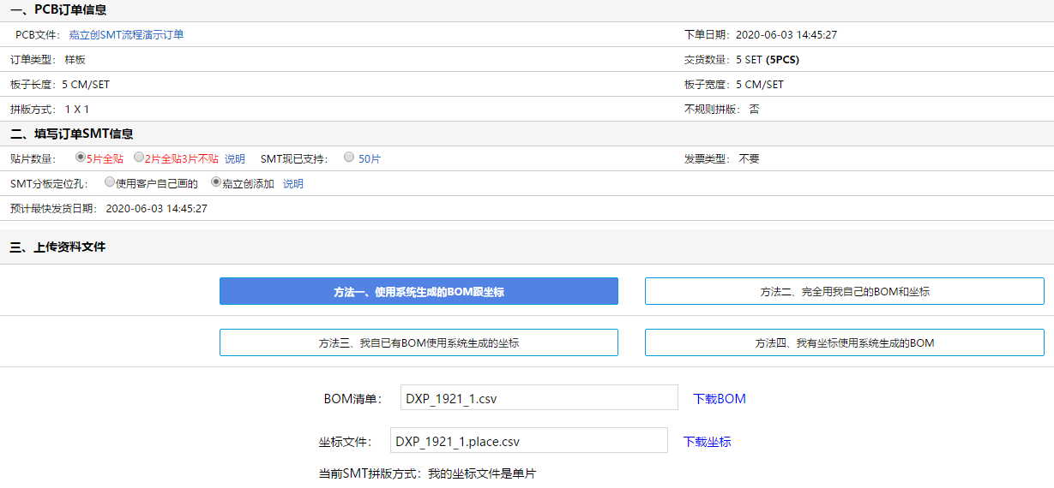

图3.67 上传文件

上传完成后，点击下一步，可以看到原件的BOM表，如下图3.68所示。检查原件的BOM表与自己PCB所用的原件是否相同，检查完毕后可以点击确认。

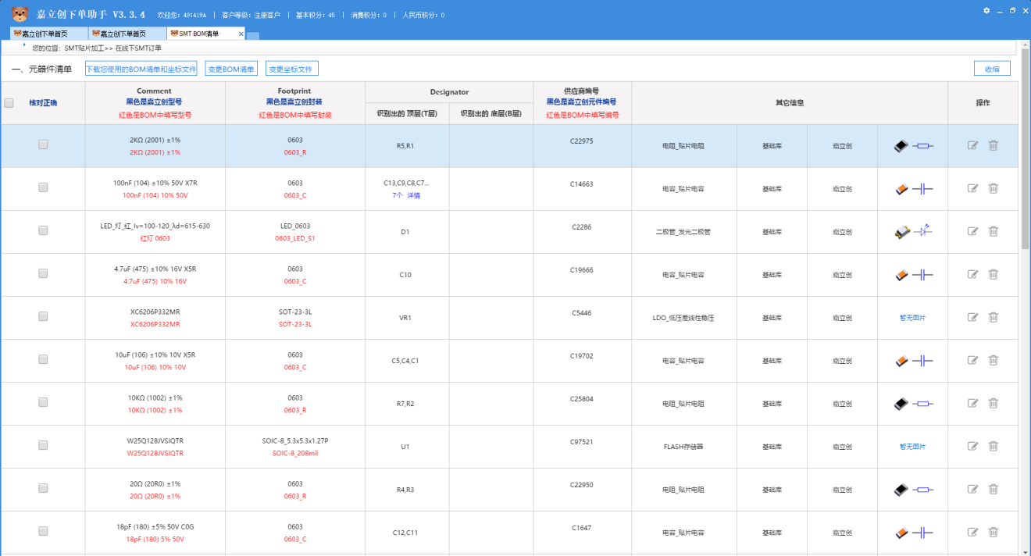

图3.68 原件清单对照

确认元件清单无误后，可以看到PCB的模拟贴片图。如下图3.69所示。

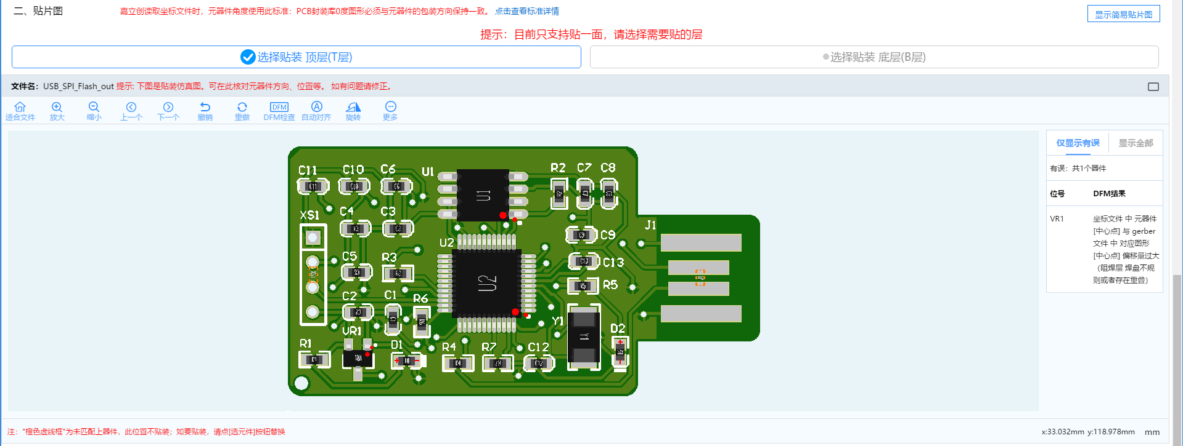

图3.69 原件贴片图

上面是我第一次画的PCB贴片图，当时因为时间比较紧张，所以画得比较糟糕，原件也不整齐，过孔也比较多。元件贴片图检查完成之后，就可以对整个SMT订单进行确认了。

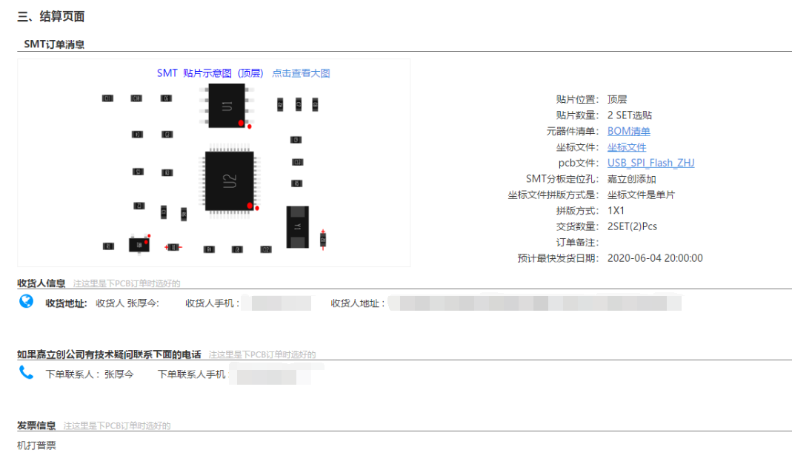

图3.70 贴片信息

确认订单前可以查看具体的项目费用情况。

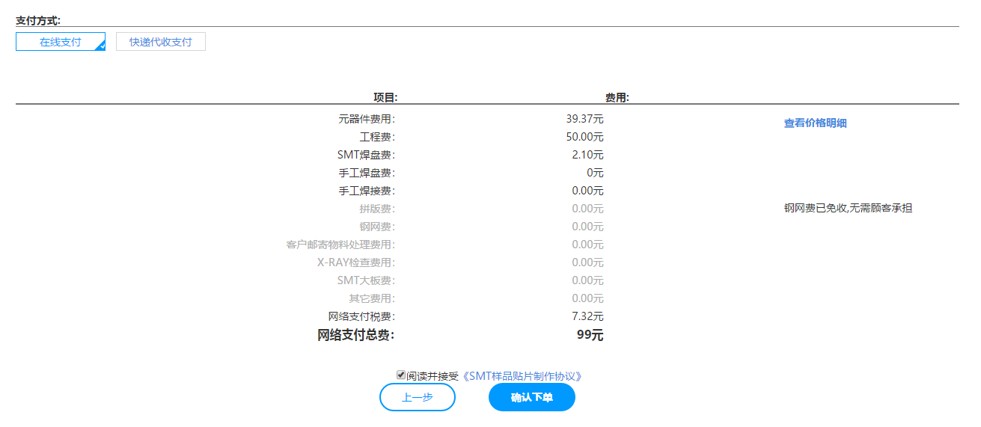

图3.71 订单信息

整个订单包括PCB打板订单和SMT贴片订单，如下图3.72所示。

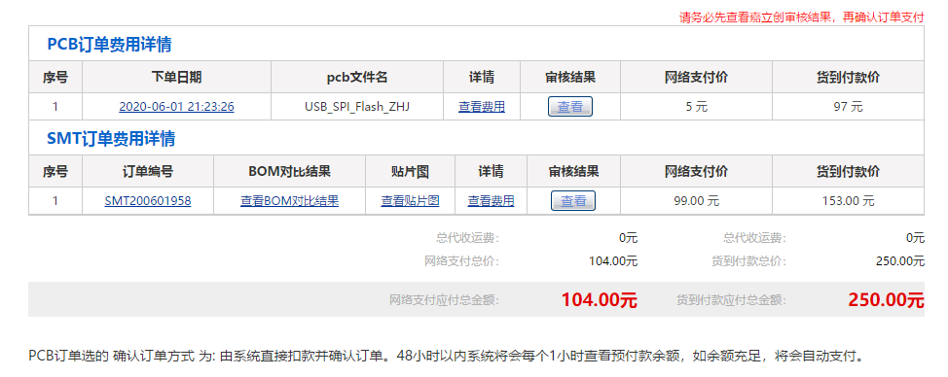

图3.72 订单列表

确认完订单并提交付款后，就只需等待发货了。

# 4 实验结果

本次实验根据原理图绘制了相应的PCB电路，并将PCB文件投稿至工厂，进行了工厂打板和SMT贴片。本次共投出了两版电路板，第一版使用了SMT贴片，第二版没有贴片。收到板子后，可以尝试烧录程序实现U盘功能。

## 4.1 准备工作

在收到PCB样板后，首先需要对PCB样板的线路进行检查，可以用万用表测量线路是否导通，是否存在短路等问题。检测完成后，由于后续需要往里面烧程序，所以要把缺少的排针先焊上。焊接完成后如下图4.1所示。

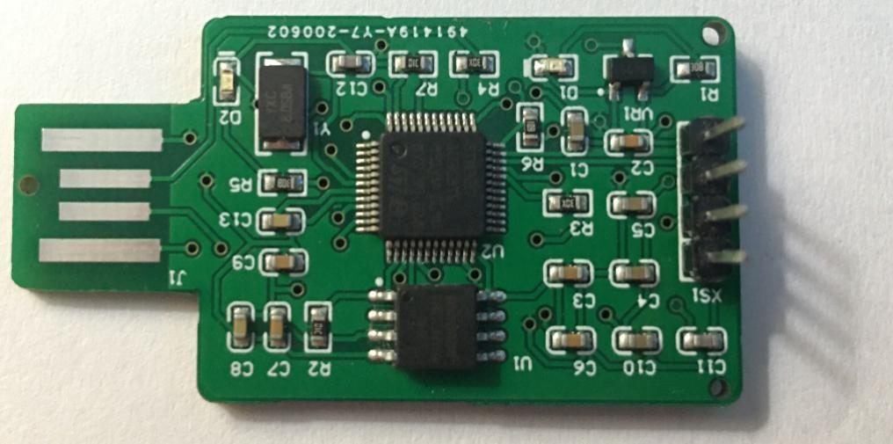

图4.1 焊接排针

本次使用的是金手指的封装，但由于经费问题没有在金手指处做沉金处理，所以现在金手指位置是一层白色的锡。当我尝试将PCB插入USB接口时，发现PCB金手指位置的尺寸被设计得太大了，USB接口插不进去，所以又打磨了一下PCB。

打磨完成后，将PCB插入USB扩展坞进行测试。测试结果如下图4.2所示。红色的LED因为连接到了稳压管的输出端，所以一插上就亮了。

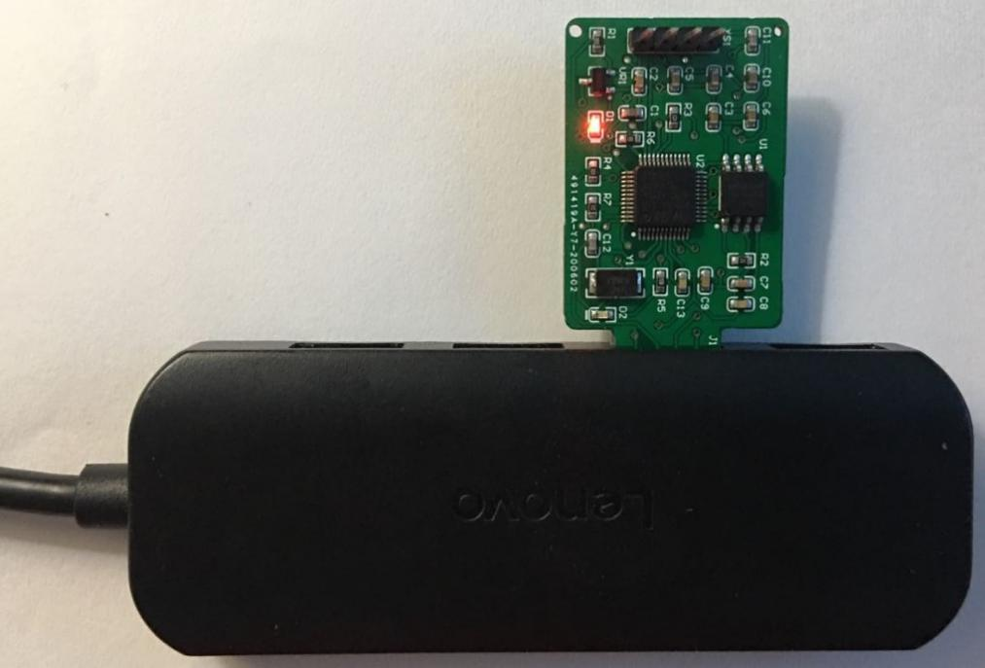

图4.2 USB接口测试

此时在电脑的设备管理器中可以看到该设备为“Unknown USB Device”未知的USB设备，如下图4.3所示。

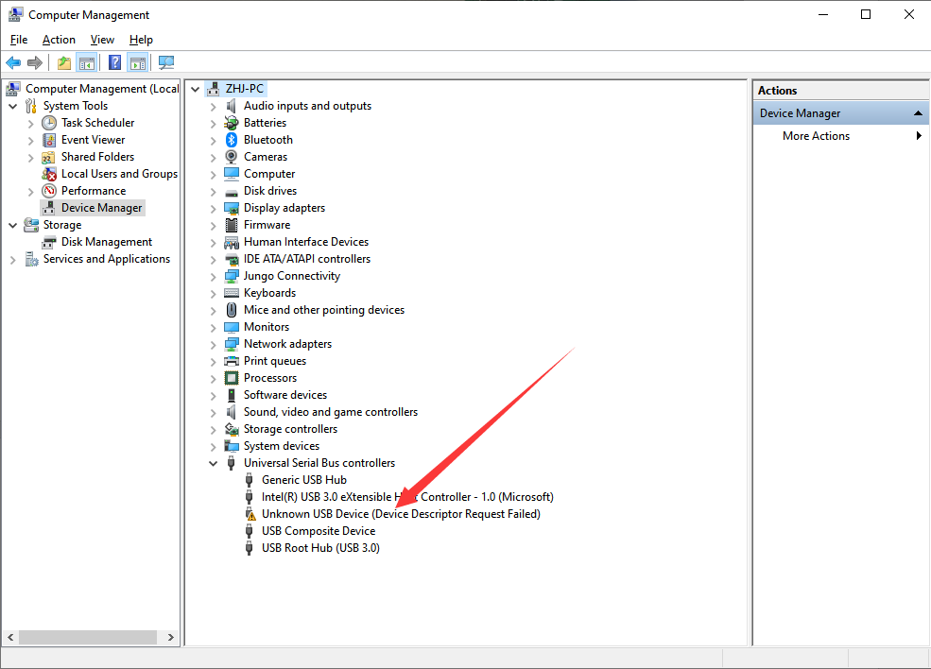

图4.3 设备管理器

接入电源时，可以测试一下PCB的供电是否正常。我主要测试了一下稳压管的输入和输出电压，输入的5V是USB接口的电压，输出测量的是3.28V，也基本上正常。如下图4.4和图4.5所示。

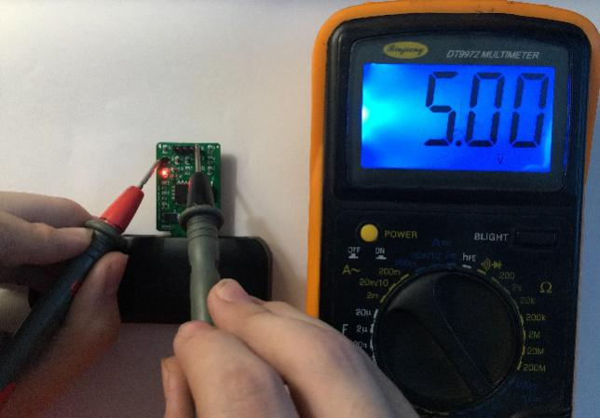 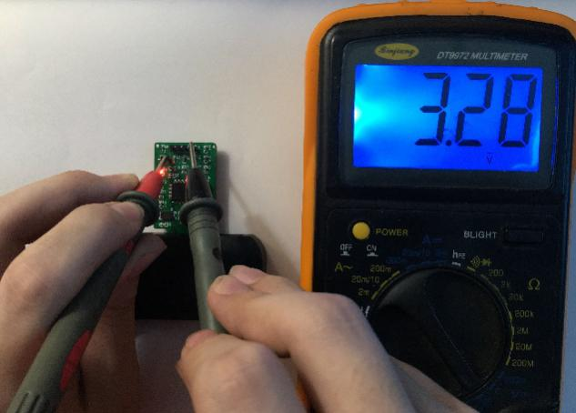

图4.4 稳压管输入电压 图4.5 稳压管输出电压

另外其他的线路也要进行初步测量，以确保板子能够正常工作。

## 4.2 程序烧录

原理图在设计时使用了PA13和PA14作为预留的程序下载引脚，网络标号标注为SWDIO和SWLCK，说明原理图被设计为用SWD方式下载程序。使用SWD方式下载程序可以节省端口占用，它只需要SWDIO、SWCLK、VCC和GND四条引脚就可以了，也就是对应PCB板上预留的四脚排针。

将PCB板上的四脚排针连接到JLink、STLink等仿真器上，再将仿真器连接电脑。老师给我们的工程代码需要在IAR软件中打开，如下图4.6所示。在IAR软件中修改仿真器的配置，编译程序没有错误的话就可以下载了。下载完成后应该就可以将PCB作为U盘使用了。因为我手边没有下载器，所以暂时就不去下载代码了。

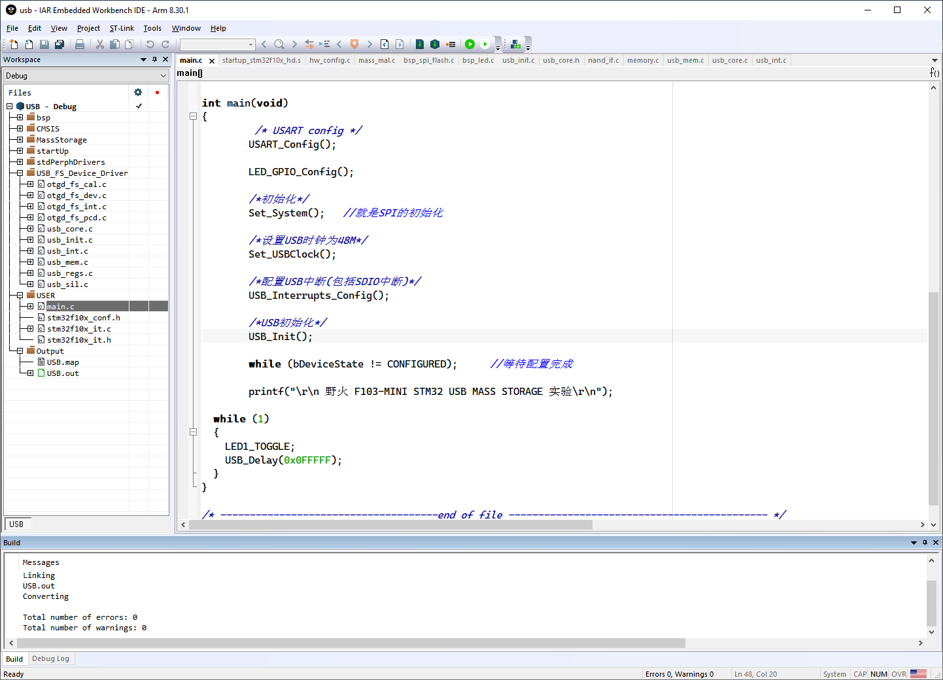

图4.6 工程代码

工程代码的基本原理是在SMT32与W25Q128闪存芯片之间进行SPI通信，利用SPI通信可以在主设备芯片和闪存之间传递数据。再向芯片中移植一个文件系统，就可以实现像U盘一样的读取文件。

# 5 实验总结

本次EDA实训设计制作了一款基于STM32的简易U盘。绘制了原理图、封  
装库，绘制了两版PCB电路板并将工程文件投厂生产，最终得到了完整的PCB实  
验板实物。利用嘉立创的SMT贴片服务，将原件焊接到了电路板上，方便样板测试。同时导出了BOM表，可以自己进行元件的购置。

本次设计是从原理到实践的结合，在以后的学习中，要理论联系实际，把我们  
所学的理论知识用到实际当中，实践是检验真理的唯一标准。我们电子专业的学  
习更是如此，不仅要有丰富的理论知识，还要有很强的动手能力，这是工科学生  
的特点。只有理论与实践并重，我们的专业水平才能提高，这就是我在这次课程  
设计中的最大收获。

# 6 附录

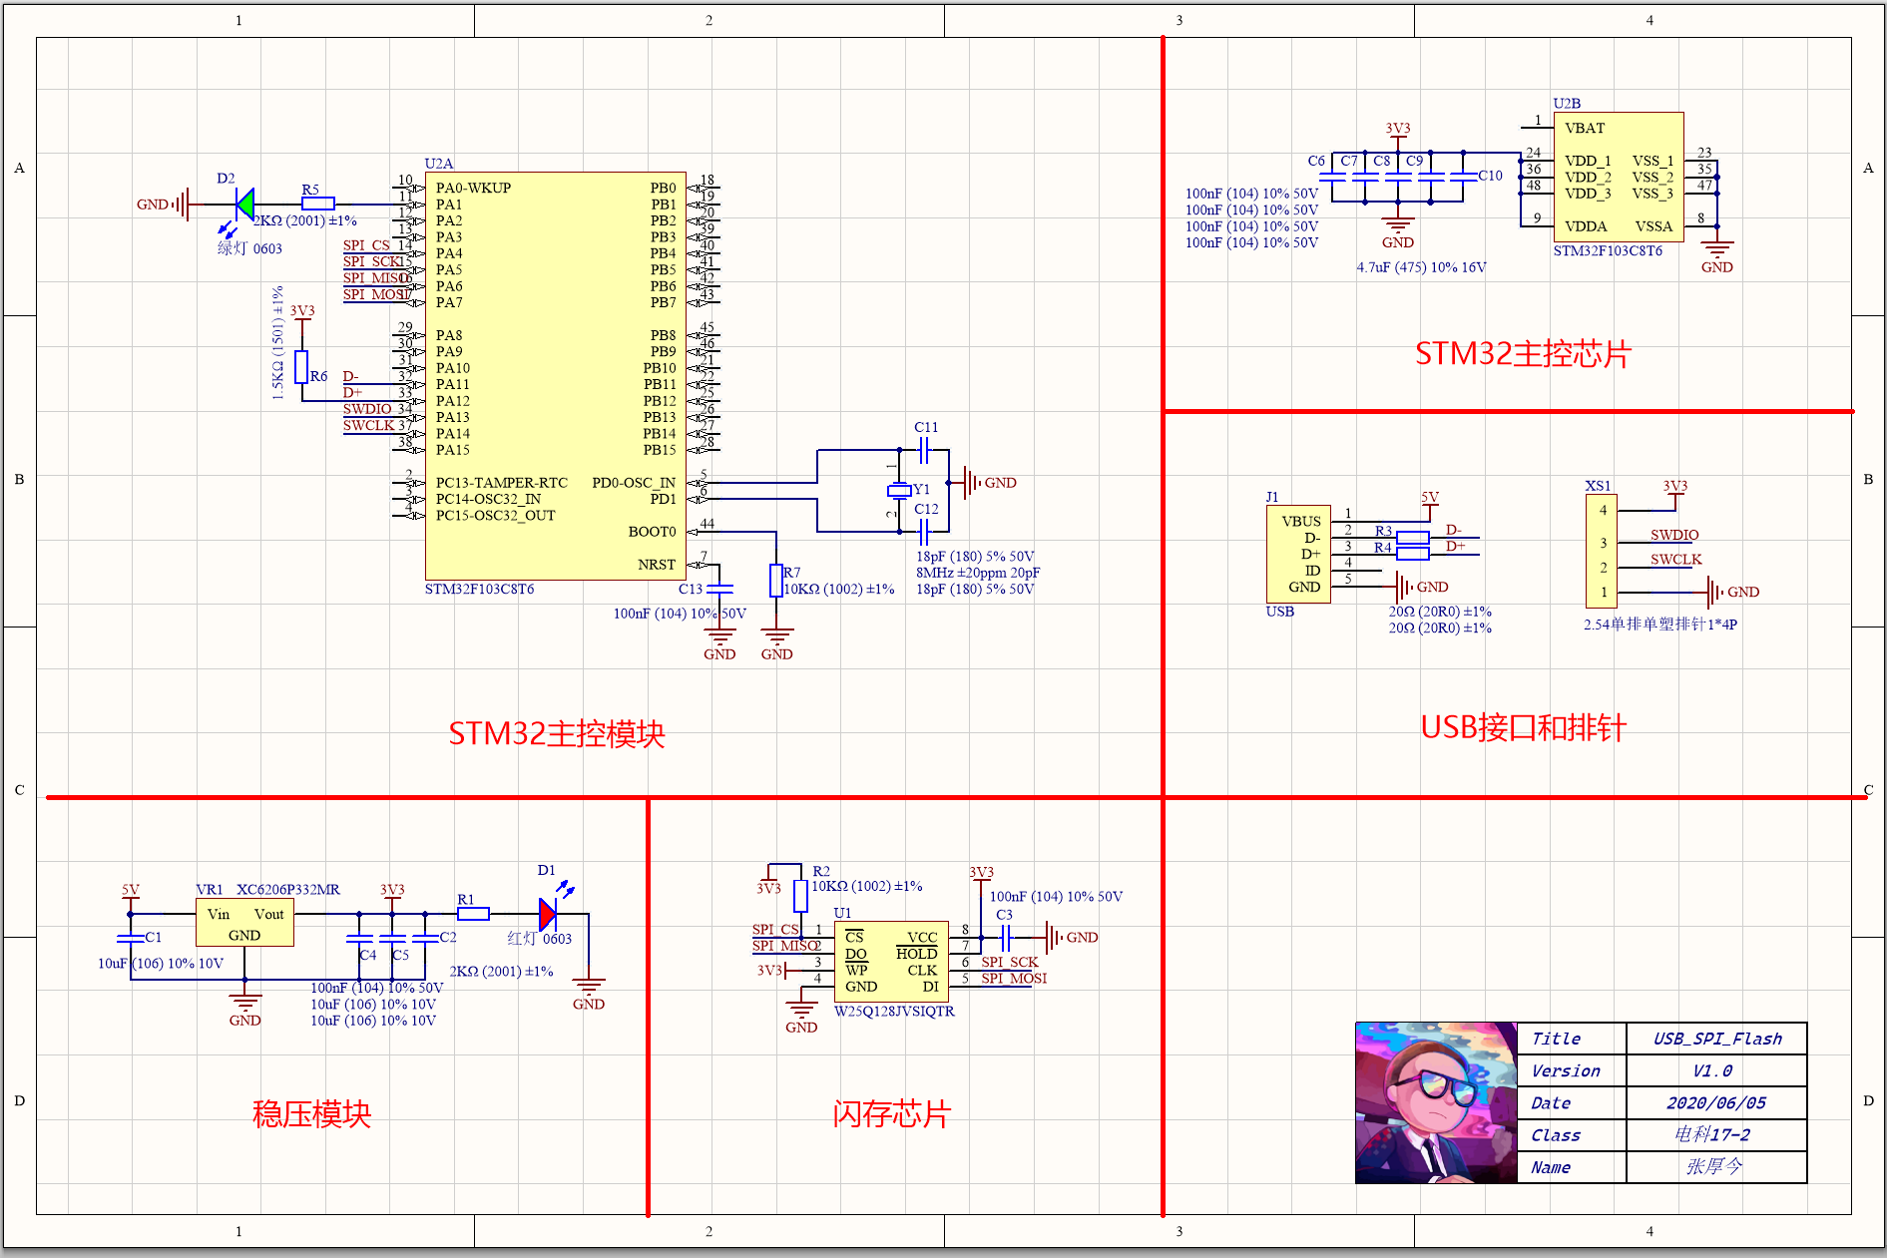

图6.1 原理图

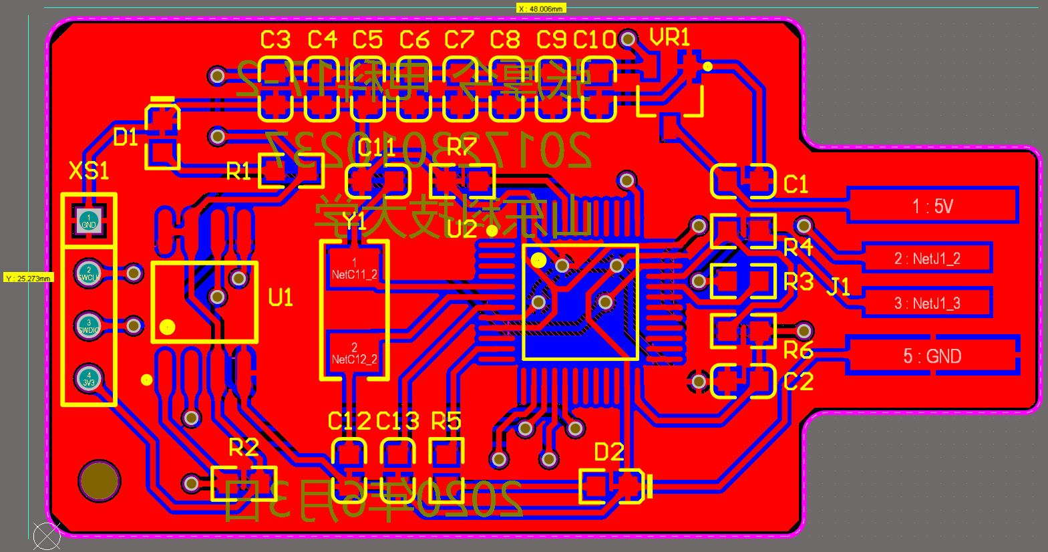

图6.2 PCB图

电路板工程文件及实验代码：<https://github.com/ZHJ0125/USB_SPI_Flash>